**Bài tập thực hành 01:**

Làm quen với MySQL

# Yêu cầu bài thực hành:

1. Hãy cho biết việc chọn Collation ở bước 3 để làm gì? Cho biết lệnh SQL để hiển thị danh sách Collation. Hiện trong phiên bản bạn đang chạy hỗ trợ bao nhiêu nhóm Character Sets và Collation?

-Chọn Collation là để quy định MySQL hiểu và xử lý dữ liệu dạng chữ như thế nào.

- Lệnh SHOW COLLATION;

- 40 nhóm Character Sets và Collation

1. Ở bước 6, hãy cho biết ý nghĩa của các cột: Như Name/Type/Values….

-Name: Tên của cột (field) trong bảng.

- Type: Kiể liệu của cột.

- Values: Độ dài dữ liệu hoặc giá trị cho phép của cột.

- Default: Giá trị mặc định của cột nếu khi thêm dữ liệu không nhập giá trị.

- Collation: Quy định cách so sánh và sắp xếp chuỗi cho cột kiểu text.

- Attributes: Các thuộc tính bổ sung cho cột.

- Null: Cho phép cột có nhận giá trị NULL hay không.

- Index: Xác định cột có được đánh chỉ mục hay không như khóa chính, khóa ngoại…

- A_I: Tự động tăng giá trị.

- Comments: Ghi chú cho cột.

1. Ở bước 11, cho biết ý nghĩa 4 hành động: Cascade, ….

- CASCADE: Khi xóa / cập nhật bản ghi ở bảng cha

MySQL tự động xóa / cập nhật các bản ghi liên quan ở bảng con.

- SET NULL: Khi xóa / cập nhật bản ghi ở bảng cha

Cột khóa ngoại ở bảng con được gán giá trị NULL.

-NO ACTION: Khi xóa / cập nhật bản ghi ở bảng cha

Không cho phép thực hiện thao tác nếu còn bản ghi liên quan ở bảng con.

- RESTRICT: Từ chối ngay lập tức thao tác xóa / cập nhật khóa chính

nếu tồn tại bản ghi liên quan ở bảng con.

Cho lược đồ các quan hệ sau:

Khóa chính được gạch dưới

loaisp(maloai, tenloai)

sanpham(msp, tensp, dongia, mota, link_hinh, maloai, ngaythem)

khachhang(makhach, hoten, diachi, email, password)

nhanvien(manv, hotennv, email, password)

dondathang(madon, ngaydat, makhach, manv)

chitietddh(madon, msp, soluong, dongia)

trangthai(matrangthai,tentrangthai)

chitiettrangthai(madon,manv,matrangthai,noidung,ngaytao)

Cho Cơ sở dữ liệu để lưu trữ dữ liệu về bán hàng. Bảng Nhân viên bao gồm các dữ liệu về mã nhân viên, họ tên, có email và mật khẩu đăng nhập. Nhân viên sẽ xử lý các đơn đặt hàng, với đơn đặt hàng cần lưu trữ mã đơn, ngày đặt, và cho biết thuộc về khách nào thông qua makhach. Đơn đặt hàng sẽ có các chi tiết đơn đặt hàng ở đó cho biết trong đơn đặt hàng bao gồm những sản phẩm nào (msp), số lượng và đơn giá cho sản phẩm đó trong đơn đặt hàng. Sản phẩm được lưu trữ trong bảng sanpham với các dữ liệu về mã, tên, đơn giá ở thời điểm hiện hành, các mô tả và đường link hình ảnh để thể hiện sản phẩm, gồm maloai của sản phẩm, và thời điểm mà sản phẩm được thêm vào dữ liệu. Chúng ta cũng lưu trữ về loại sản phẩm với các dữ liệu về mã loại và tên loại. Ngoài ra chúng ta còn lưu trữ về trạng thái của đơn hàng thông qua chi tiết trạng thái. Chi tiết trạng thái này sẽ cho chúng ta biết được đơn hàng này có trạng thái (Đã đặt hàng chưa xử lý, đã xử lý, Đang giao,..., đã nhận hàng và thanh toán; tham khảo thêm tại đây[1]) nào tại thời điểm nào và do ai cập nhật.

1. Các bạn tạo csdl với tên là mssv của bạn.

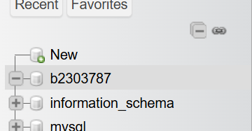

1. Ở csdl bạn đã tạo ở câu 4, các bạn hãy thực hiện bằng giao diện tạo bảng **loaisp**, viết lệnh tạo các bảng còn lại, với các kiểu dữ liệu các bạn tùy chọn sao cho phù hợp.

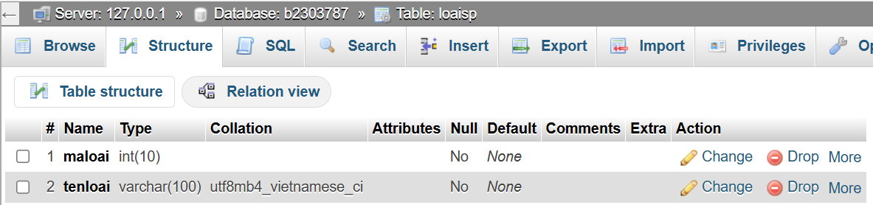

CREATE TABLE sanpham (

msp INT,

tensp VARCHAR(200) NOT NULL,

dongia DECIMAL(12,2) NOT NULL,

mota TEXT,

link_hinh VARCHAR(255),

maloai INT NOT NULL,

ngaythem DATETIME DEFAULT CURRENT_TIMESTAMP

);

CREATE TABLE khachhang (

makhach INT,

hoten VARCHAR(150) NOT NULL,

diachi VARCHAR(255),

email VARCHAR(150) UNIQUE,

password VARCHAR(255)

);

CREATE TABLE nhanvien (

manv INT,

hotennv VARCHAR(150) NOT NULL,

email VARCHAR(150) UNIQUE,

password VARCHAR(255)

);

CREATE TABLE dondathang (

madon INT,

ngaydat DATETIME DEFAULT CURRENT_TIMESTAMP,

makhach INT,

manv INT

);

CREATE TABLE chitietddh (

madon INT,

msp INT,

soluong INT NOT NULL,

dongia DECIMAL(12,2) NOT NULL

);

CREATE TABLE trangthai (

matrangthai INT,

tentrangthai VARCHAR(100) NOT NULL

);

CREATE TABLE chitiettrangthai (

madon INT,

manv INT,

matrangthai INT,

noidung VARCHAR(255),

ngaytao DATETIME DEFAULT CURRENT_TIMESTAMP

);

1. Mở designer và chụp hình mô hình trước khi tạo khóa chính và khóa ngoại

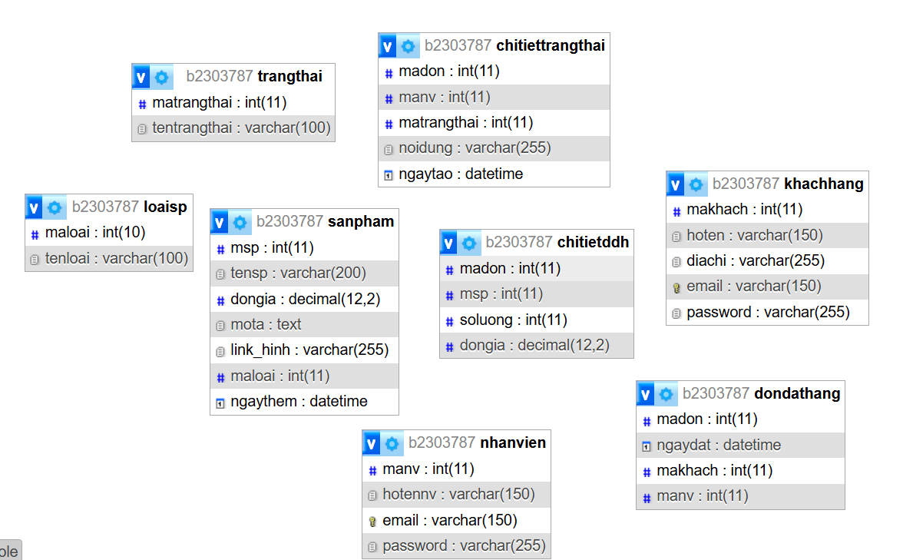

1. Tiến hành tạo khóa chính khóa ngoại bằng lệnh.

Khóa chính

-- loaisp

ALTER TABLE loaisp

ADD CONSTRAINT pk_loaisp PRIMARY KEY (maloai);

-- sanpham

ALTER TABLE sanpham

ADD CONSTRAINT pk_sanpham PRIMARY KEY (msp);

-- khachhang

ALTER TABLE khachhang

ADD CONSTRAINT pk_khachhang PRIMARY KEY (makhach);

-- nhanvien

ALTER TABLE nhanvien

ADD CONSTRAINT pk_nhanvien PRIMARY KEY (manv);

-- dondathang

ALTER TABLE dondathang

ADD CONSTRAINT pk_dondathang PRIMARY KEY (madon);

-- chitietddh

ALTER TABLE chitietddh

ADD CONSTRAINT pk_chitietddh PRIMARY KEY (madon, msp);

-- trangthai

ALTER TABLE trangthai

ADD CONSTRAINT pk_trangthai PRIMARY KEY (matrangthai);

-- chitiettrangthai

ALTER TABLE chitiettrangthai

ADD CONSTRAINT pk_chitiettrangthai

PRIMARY KEY (madon, matrangthai, ngaytao);

Khóa ngoại

ALTER TABLE sanpham

ADD CONSTRAINT fk_sanpham_loaisp

FOREIGN KEY (maloai) REFERENCES loaisp(maloai);

ALTER TABLE dondathang

ADD CONSTRAINT fk_dondathang_khachhang

FOREIGN KEY (makhach) REFERENCES khachhang(makhach);

ALTER TABLE dondathang

ADD CONSTRAINT fk_dondathang_nhanvien

FOREIGN KEY (manv) REFERENCES nhanvien(manv);

ALTER TABLE chitietddh

ADD CONSTRAINT fk_chitietddh_dondathang

FOREIGN KEY (madon) REFERENCES dondathang(madon);

ALTER TABLE chitietddh

ADD CONSTRAINT fk_chitietddh_sanpham

FOREIGN KEY (msp) REFERENCES sanpham(msp);

ALTER TABLE chitiettrangthai

ADD CONSTRAINT fk_cttt_dondathang

FOREIGN KEY (madon) REFERENCES dondathang(madon);

ALTER TABLE chitiettrangthai

ADD CONSTRAINT fk_cttt_nhanvien

FOREIGN KEY (manv) REFERENCES nhanvien(manv);

ALTER TABLE chitiettrangthai

ADD CONSTRAINT fk_cttt_trangthai

FOREIGN KEY (matrangthai) REFERENCES trangthai(matrangthai);

1. Mở designer và chụp hình mô hình sau khi đã tạo khóa chính và khóa ngoại.

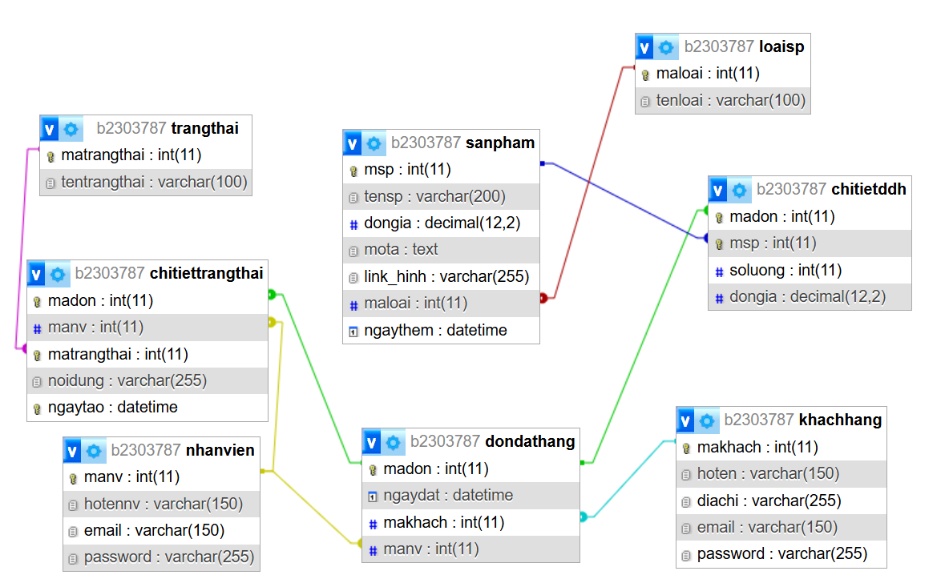

1. Chụp hình Structure của các bảng bạn vừa tạo (chú ý chụp toàn màn hình).

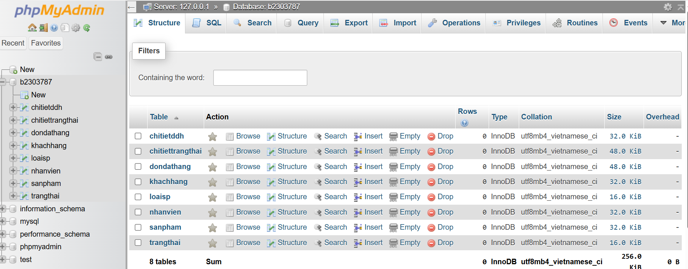

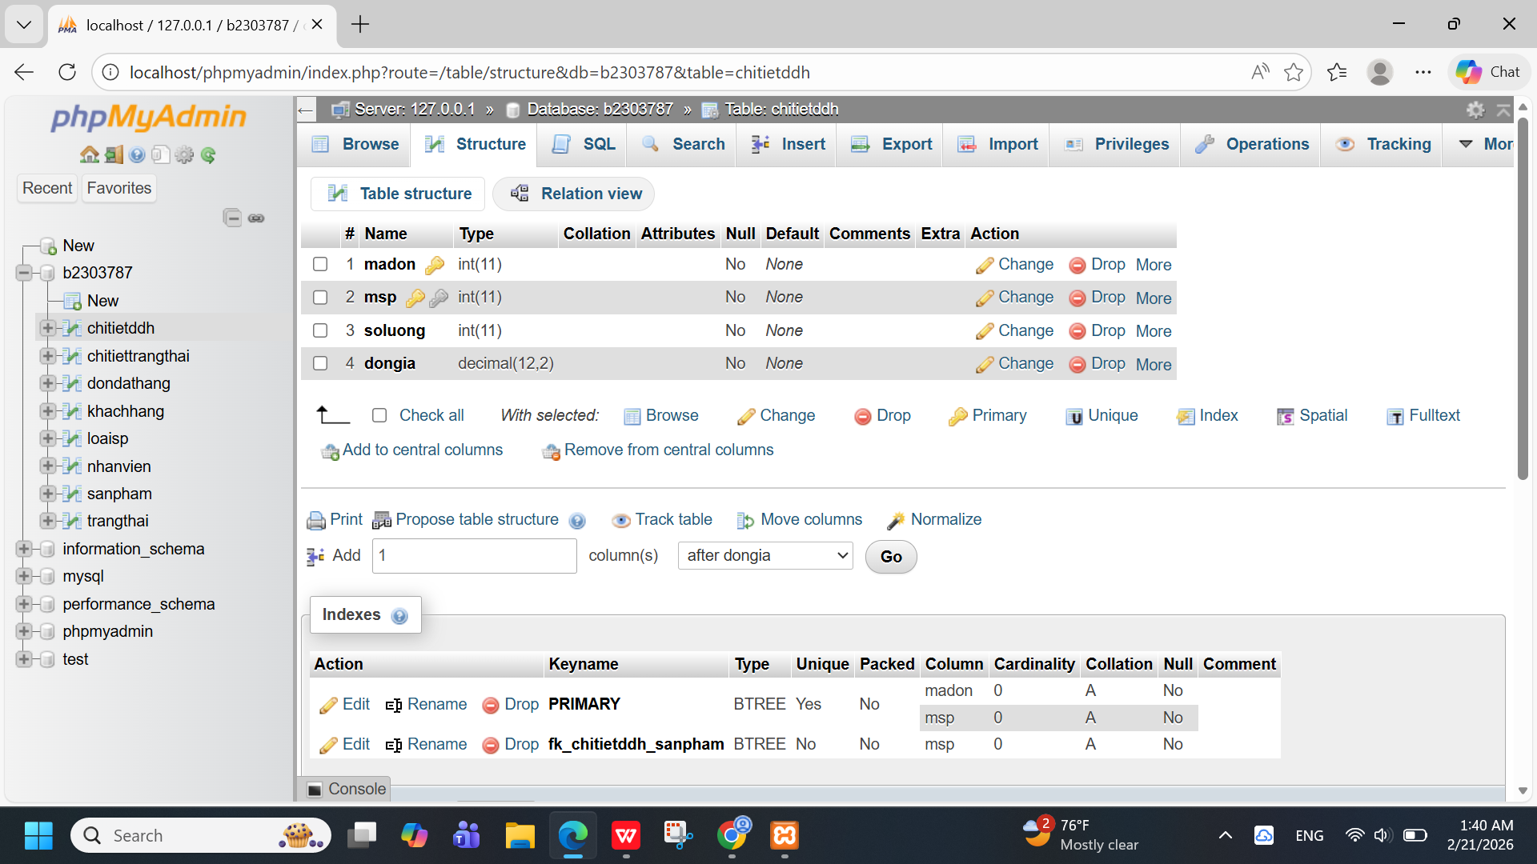

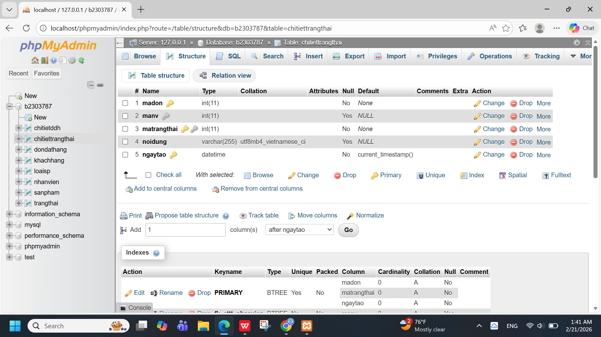

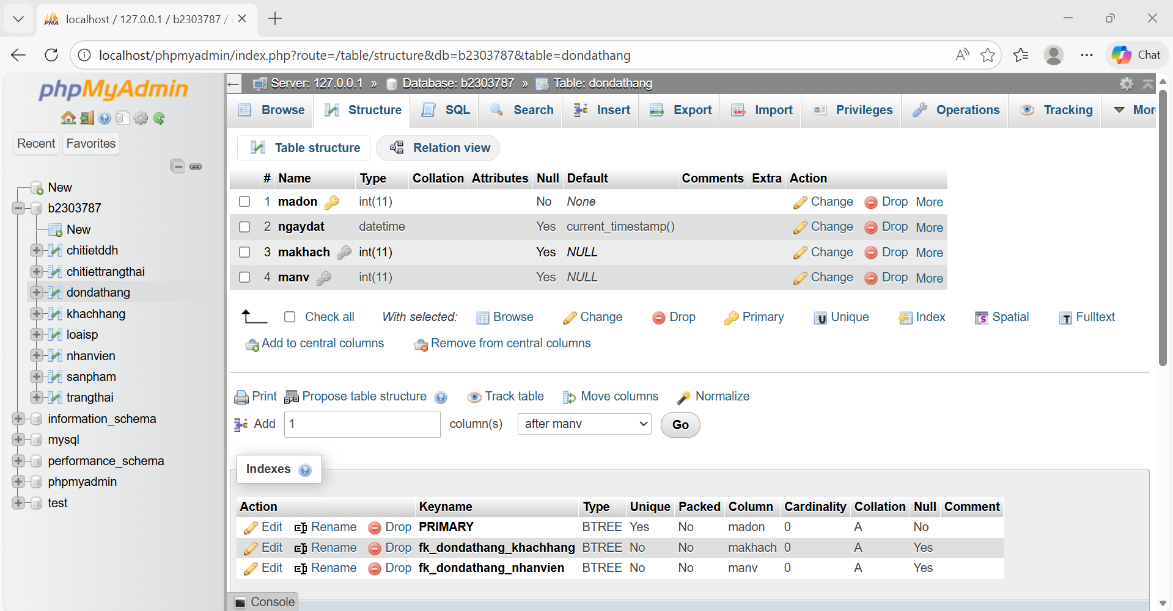

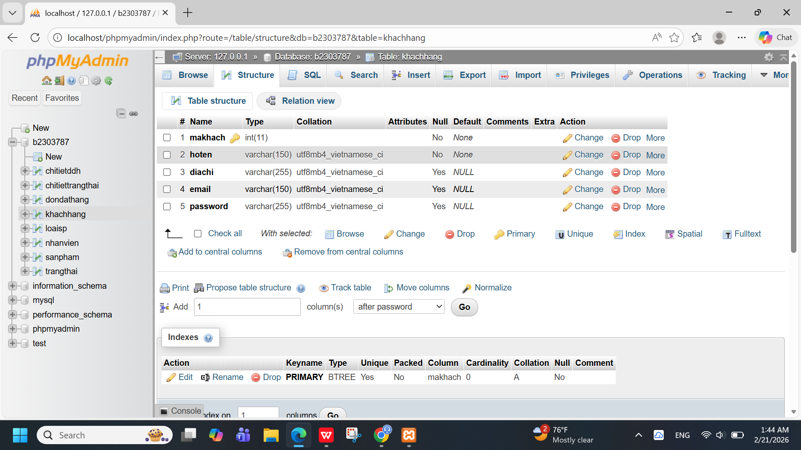

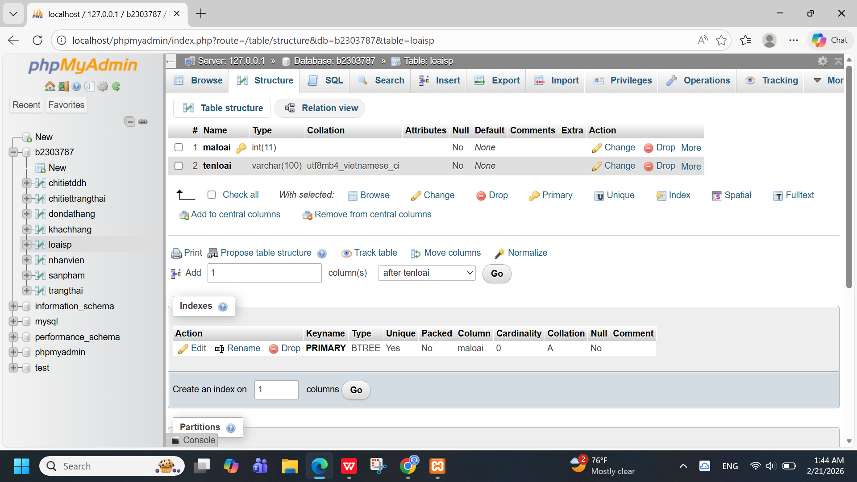

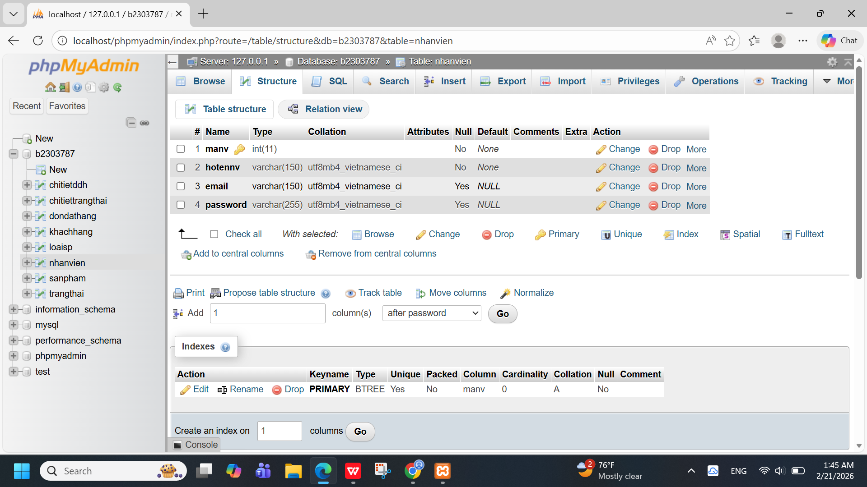

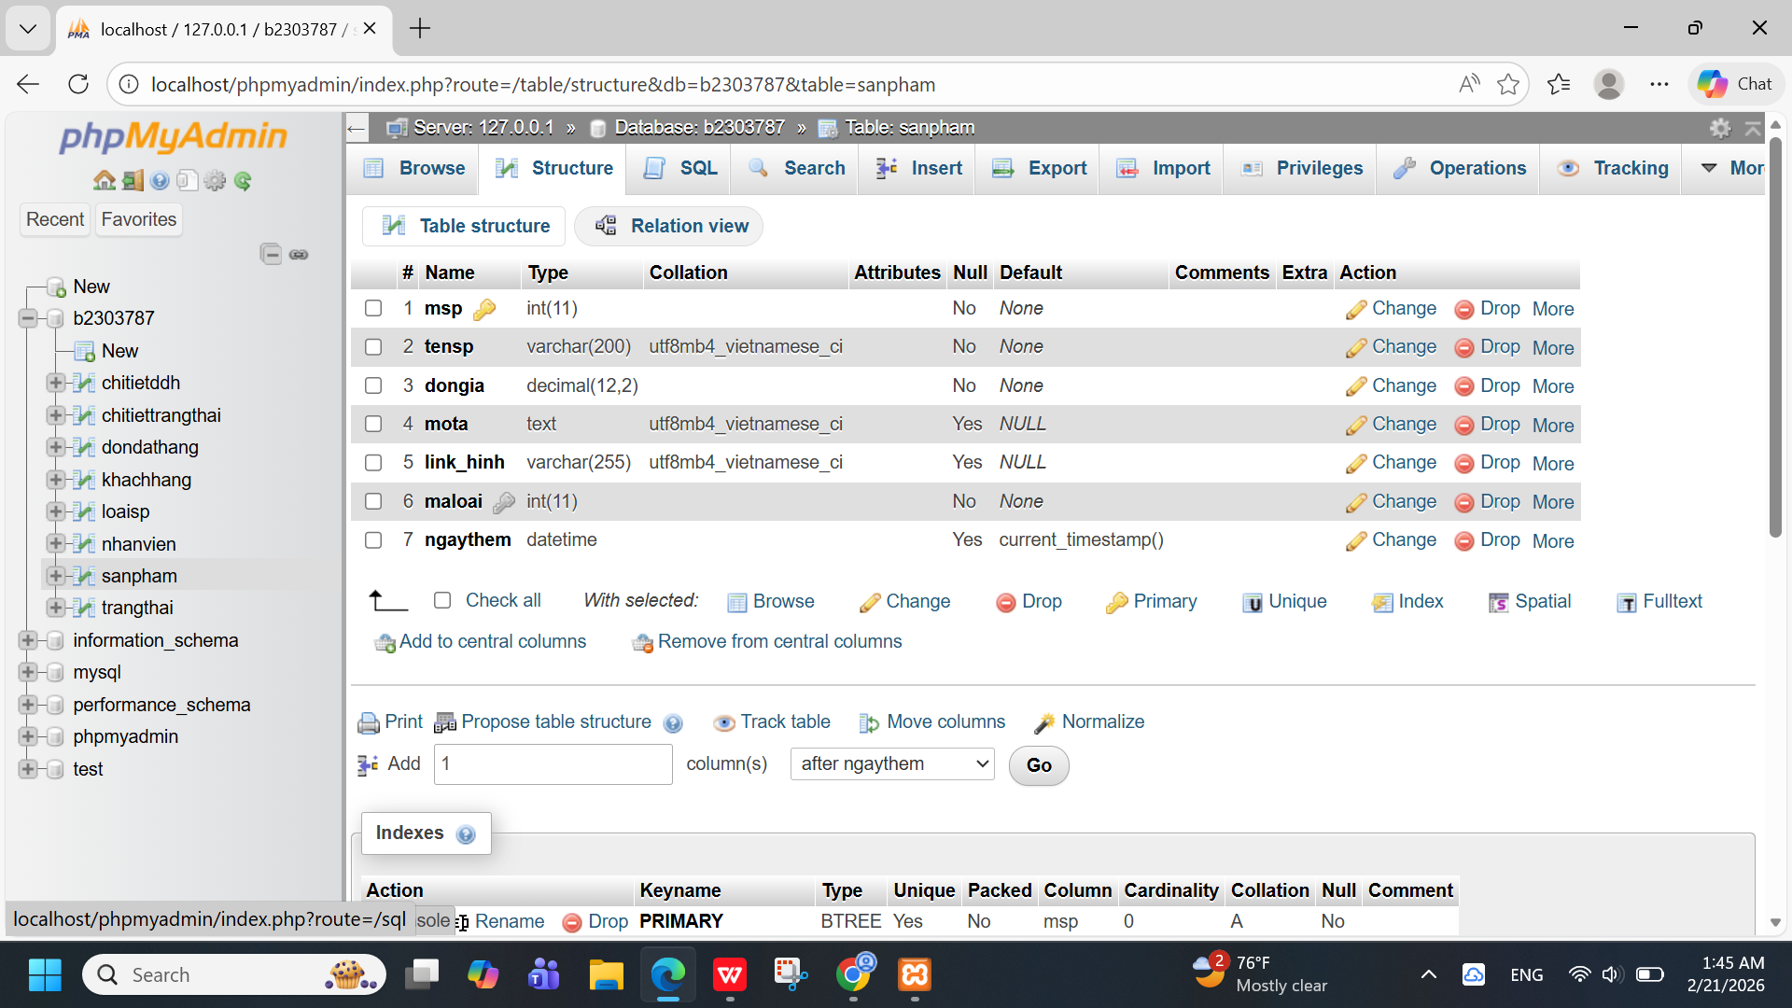

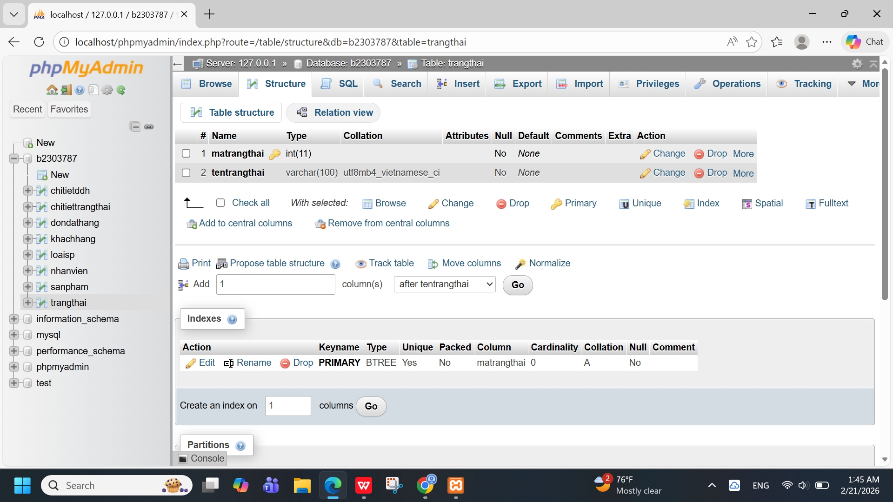

1. Thực hiện thêm dữ liệu ngẫu nhiên- tùy ý cho các bảng đã tạo, mỗi bảng ít nhất 10 dòng dữ liệu (trừ bảng trangthai thì ít nhất 5 dòng). Chụp kết quả mỗi bảng khi bạn click vào “Browse”

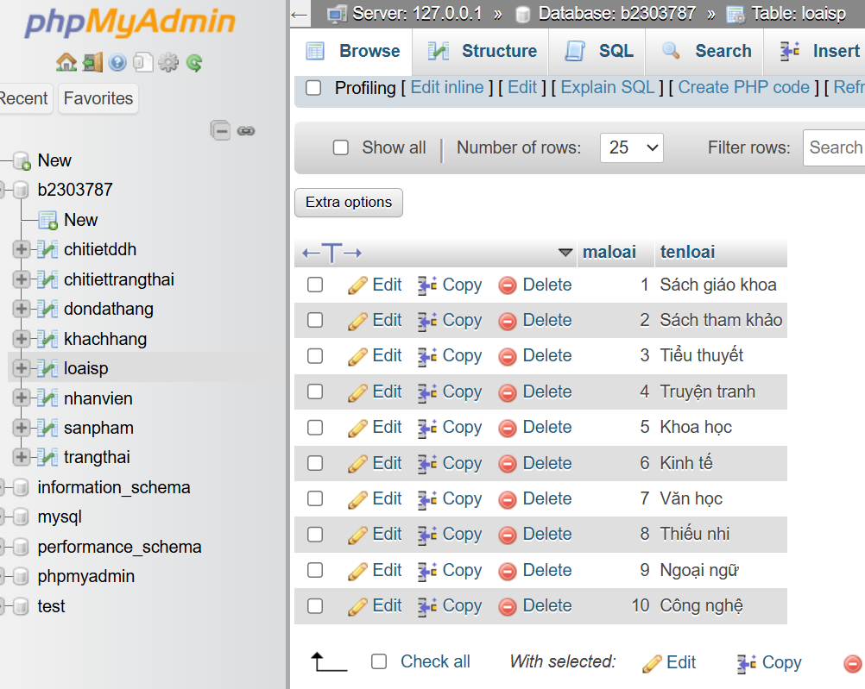

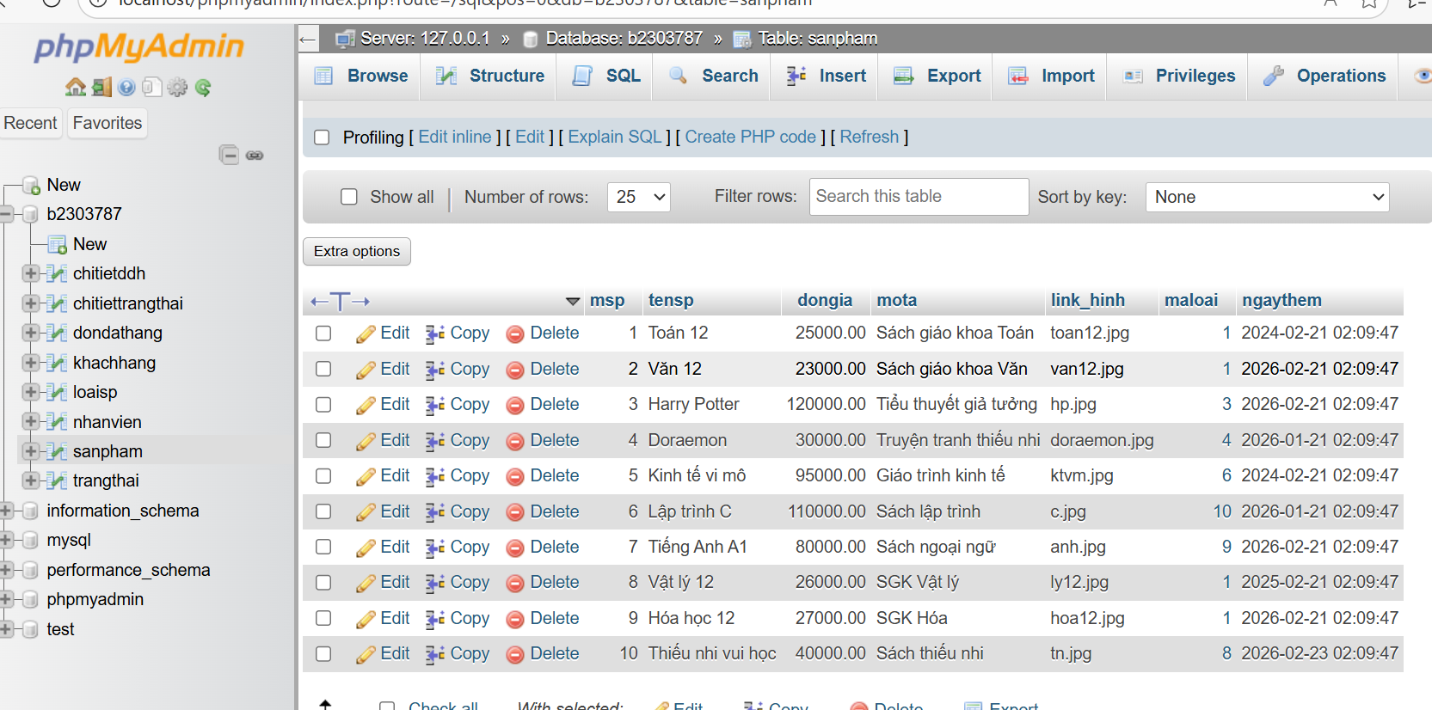

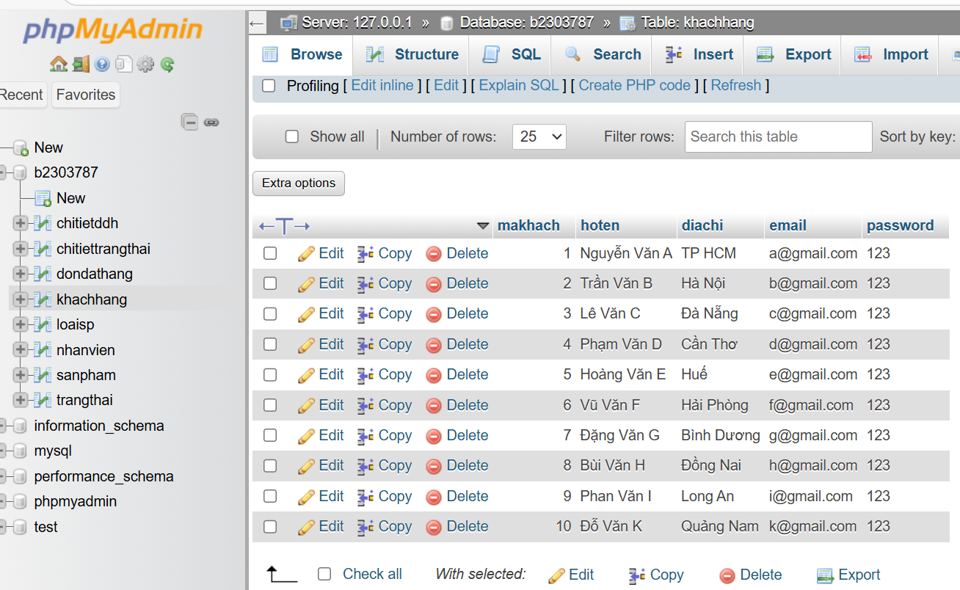

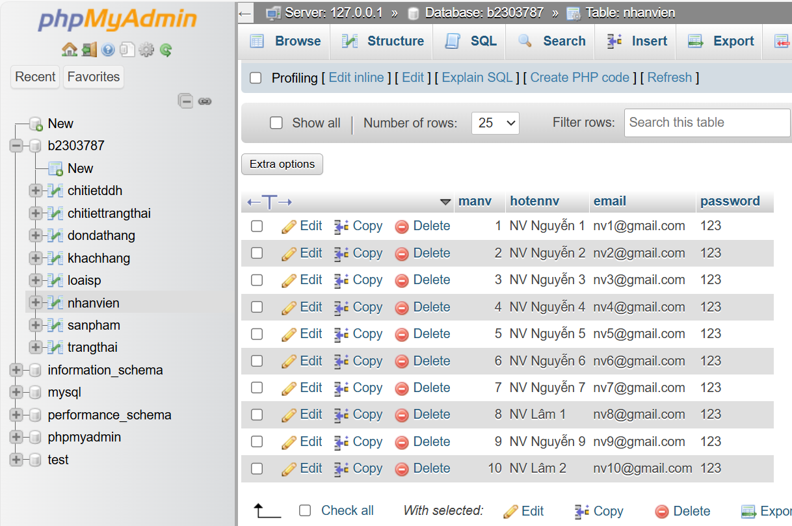

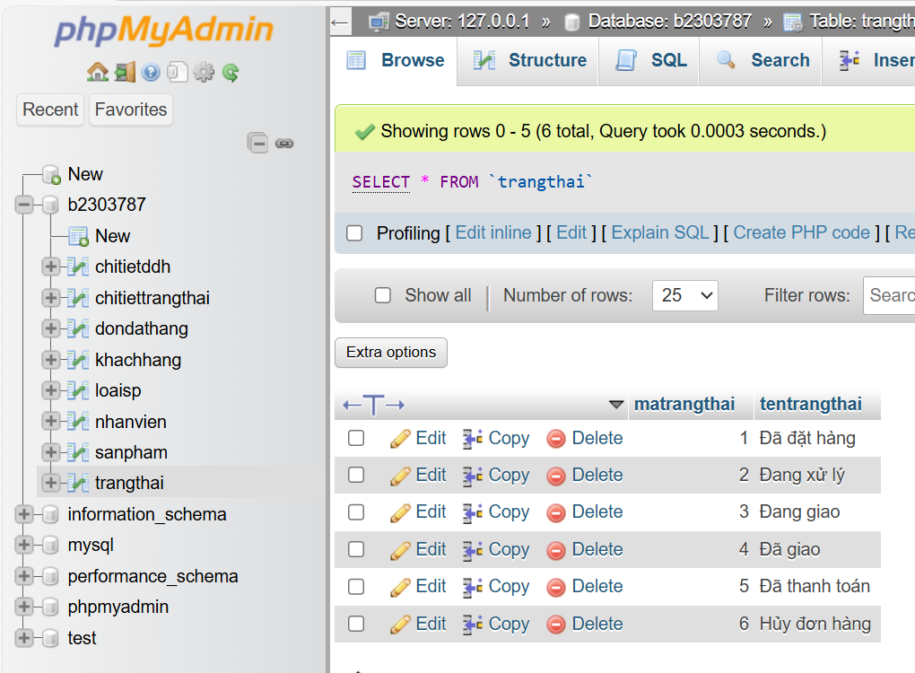

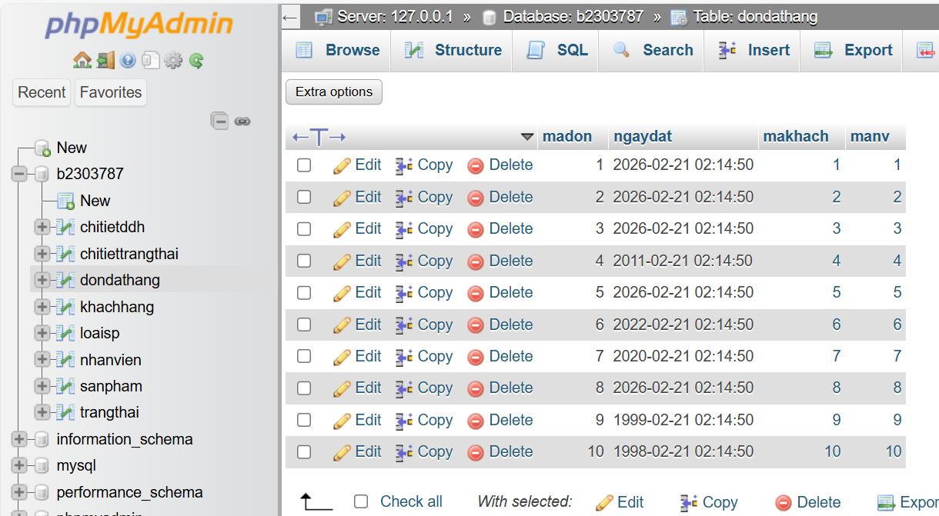

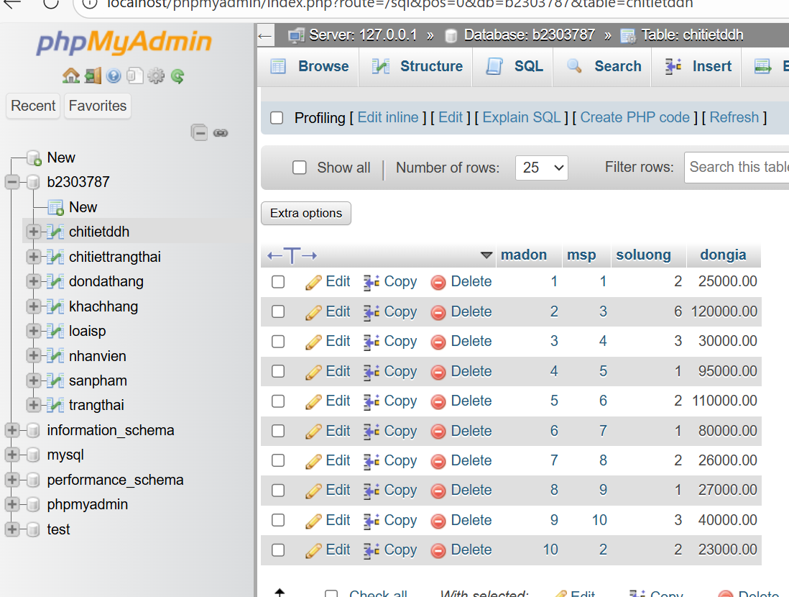

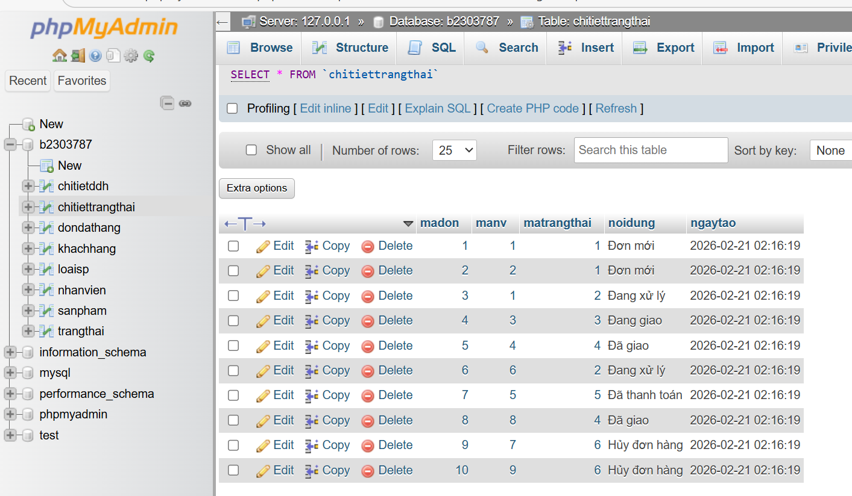

1. Thực hiện export ra file sql, đặt tên <**mssv**>-<**hoten**>-<**bai1**>.sql, nộp lên Classroom.



1. Thực hiện export ra file excel, đặt tên <**mssv**>-<**hoten**>-<**bai1**>.xlsx hoặc .xls, nộp lên classroom.



Viết các câu lệnh truy vấn sau (trả lời các câu sau đây bao gồm lệnh và hình kết quả):

1. Viết lệnh hiển thị tên sản phẩm nào đã được đặt với số lượng trên 5.

SELECT DISTINCT sp.msp, sp.tensp

FROM sanpham sp

JOIN chitietddh ct ON sp.msp = ct.msp

WHERE ct.soluong > 5;

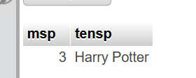

1. Viết lệnh hiển thị mã số và tên khách hàng đã đặt hàng trước năm 2000.

SELECT DISTINCT kh.makhach, kh.hoten

FROM khachhang kh

JOIN dondathang ddh ON kh.makhach = ddh.makhach

WHERE YEAR(ddh.ngaydat) < 2000;

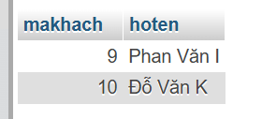

1. Viết lệnh hiển thị mã số và tên khách hàng đã đặt hàng từ tháng 01/2010 đến tháng 01/2023.

SELECT DISTINCT kh.makhach, kh.hoten

FROM khachhang kh

JOIN dondathang ddh ON kh.makhach = ddh.makhach

WHERE ddh.ngaydat BETWEEN '2010-01-01' AND '2023-01-31';

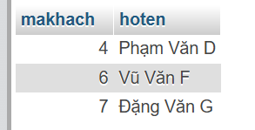

1. Liệt kê mã số, tên nhân viên có họ Nguyen.

SELECT manv, hotennv

FROM nhanvien

WHERE hotennv LIKE '%Nguyễn%';

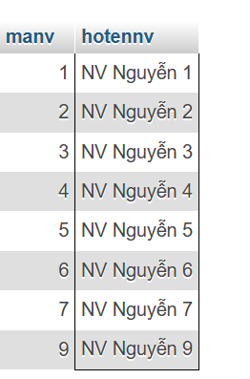

1. Viết lệnh tính tổng số tiền của mỗi đơn đặt hàng. Kết quả hiển thị: Mã đơn, ngày đặt, tổng số tiền.

SELECT

ddh.madon,

ddh.ngaydat,

SUM(ct.soluong * ct.dongia) AS tongtien

FROM dondathang ddh

JOIN chitietddh ct ON ddh.madon = ct.madon

GROUP BY ddh.madon, ddh.ngaydat;

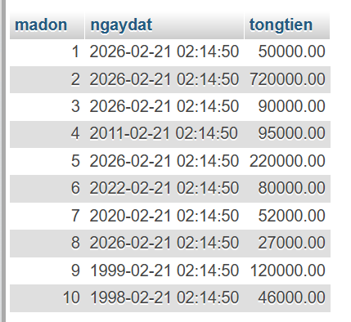

1. Viết lệnh cho biết mã và tên khách hàng đã đặt hàng với tổng số tiền nhiều nhất.

SELECT kh.makhach, kh.hoten

FROM khachhang kh

JOIN dondathang ddh ON kh.makhach = ddh.makhach

JOIN chitietddh ct ON ddh.madon = ct.madon

GROUP BY kh.makhach, kh.hoten

HAVING SUM(ct.soluong * ct.dongia) = (

SELECT MAX(tongtien)

FROM (

SELECT SUM(ct2.soluong * ct2.dongia) AS tongtien

FROM dondathang ddh2

JOIN chitietddh ct2 ON ddh2.madon = ct2.madon

GROUP BY ddh2.madon

) AS temp

);

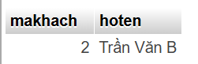

1. Viết lệnh hiển thị thông tin về mã sản phẩm, tên sản phẩm có tổng số lượng được đặt nhiều nhất.

SELECT sp.msp, sp.tensp

FROM sanpham sp

JOIN chitietddh ct ON sp.msp = ct.msp

GROUP BY sp.msp, sp.tensp

HAVING SUM(ct.soluong) = (

SELECT MAX(tongsl)

FROM (

SELECT SUM(soluong) AS tongsl

FROM chitietddh

GROUP BY msp

) t

);

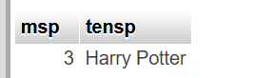

1. Viết lệnh hiển thị mã sản phẩm, tên sản phẩm được thêm trong 7 ngày gần nhất tính từ thời điểm hiện hành, sắp xếp theo thứ tự sản phẩm nào được thêm sớm nhất sẽ hiển thị trước.

SELECT msp, tensp

FROM sanpham

WHERE ngaythem >= NOW() - INTERVAL 7 DAY

ORDER BY ngaythem ASC;

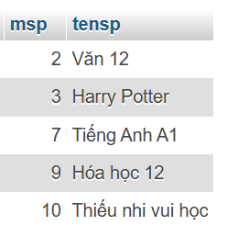

1. Viết lệnh đếm tổng số khách hàng, tổng số đơn hàng (tất cả trạng thái), tổng số đơn hàng đã thanh toán, tổng số đơn hàng chưa được duyệt, tổng số mặt hàng từng xuất hiện trong đơn hàng, tổng giá trị các đơn hàng từ trước đến giờ trong 1 câu truy vấn.

SELECT

(SELECT COUNT(*) FROM khachhang) AS tong_khach_hang,

(SELECT COUNT(*) FROM dondathang) AS tong_don_hang,

(SELECT COUNT(DISTINCT ct.madon)

FROM chitiettrangthai ct

JOIN trangthai tt ON ct.matrangthai = tt.matrangthai

WHERE tt.tentrangthai = 'Đã thanh toán') AS don_da_thanh_toan,

(SELECT COUNT(DISTINCT ct.madon)

FROM chitiettrangthai ct

JOIN trangthai tt ON ct.matrangthai = tt.matrangthai

WHERE tt.tentrangthai = 'Đã đặt hàng') AS don_chua_duyet,

(SELECT COUNT(DISTINCT msp)

FROM chitietddh) AS tong_mat_hang_da_ban,

(SELECT SUM(soluong * dongia)

FROM chitietddh) AS tong_gia_tri_don_hang;



1. Viết lệnh cho biết mã khách hàng, tên khách hàng hủy nhiều đơn hàng nhất.

SELECT kh.makhach, kh.hoten

FROM khachhang kh

JOIN dondathang ddh ON kh.makhach = ddh.makhach

JOIN chitiettrangthai ctt ON ddh.madon = ctt.madon

JOIN trangthai tt ON ctt.matrangthai = tt.matrangthai

WHERE tt.tentrangthai = 'Hủy đơn hàng'

AND ctt.ngaytao = (

SELECT MAX(ngaytao)

FROM chitiettrangthai

WHERE madon = ddh.madon

)

GROUP BY kh.makhach, kh.hoten

HAVING COUNT(*) = (

SELECT MAX(solandon)

FROM (

SELECT COUNT(*) AS solandon

FROM dondathang d

JOIN chitiettrangthai ct ON d.madon = ct.madon

JOIN trangthai t ON ct.matrangthai = t.matrangthai

WHERE t.tentrangthai = 'Hủy đơn hàng'

AND ct.ngaytao = (

SELECT MAX(ngaytao)

FROM chitiettrangthai

WHERE madon = d.madon

)

GROUP BY d.makhach

) x

);

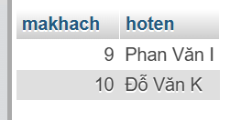

1. Viết lệnh cho biết mã khách hàng, tên khách hàng đã thanh toán thành công nhiều đơn hàng nhất.

SELECT kh.makhach, kh.hoten

FROM khachhang kh

JOIN dondathang ddh ON kh.makhach = ddh.makhach

JOIN chitiettrangthai ctt ON ddh.madon = ctt.madon

JOIN trangthai tt ON ctt.matrangthai = tt.matrangthai

WHERE tt.tentrangthai = 'Đã thanh toán'

AND ctt.ngaytao = (

SELECT MAX(ngaytao)

FROM chitiettrangthai

WHERE madon = ddh.madon

)

GROUP BY kh.makhach, kh.hoten

HAVING COUNT(*) = (

SELECT MAX(solandon)

FROM (

SELECT COUNT(*) AS solandon

FROM dondathang d

JOIN chitiettrangthai ct ON d.madon = ct.madon

JOIN trangthai t ON ct.matrangthai = t.matrangthai

WHERE t.tentrangthai = 'Đã thanh toán'

AND ct.ngaytao = (

SELECT MAX(ngaytao)

FROM chitiettrangthai

WHERE madon = d.madon

)

GROUP BY d.makhach

) y

);

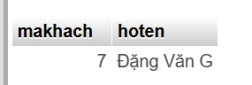

1. Thống kê xem mỗi trạng thái có bao nhiêu đơn hàng. Hiển thị: Mã trạng thái, tên trạng thái, số đơn đặt hàng.

SELECT

tt.matrangthai,

tt.tentrangthai,

COUNT(DISTINCT ctt.madon) AS so_don_hang

FROM trangthai tt

LEFT JOIN chitiettrangthai ctt

ON tt.matrangthai = ctt.matrangthai

GROUP BY tt.matrangthai, tt.tentrangthai;

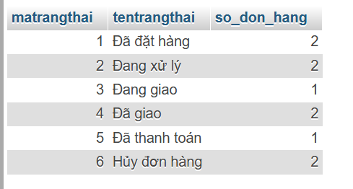

1. Viết lệnh để Thống kê theo quý/năm kết quả kinh doanh. Kết quả trả về là: năm, quý, tổng số đơn đặt hàng, số mặt hàng đã đặt, tổng giá trị đơn đặt hàng. Chú ý: chỉ xét đơn hàng dựa vào ngày đã “giao hàng và thanh toán” (dựa vào chi tiết trạng thái)

SELECT

YEAR(ctt.ngaytao) AS nam,

QUARTER(ctt.ngaytao) AS quy,

COUNT(DISTINCT ddh.madon) AS tong_don_hang,

SUM(ct.soluong) AS tong_mat_hang,

SUM(ct.soluong * ct.dongia) AS tong_gia_tri

FROM dondathang ddh

JOIN chitietddh ct ON ddh.madon = ct.madon

JOIN chitiettrangthai ctt ON ddh.madon = ctt.madon

JOIN trangthai tt ON ctt.matrangthai = tt.matrangthai

WHERE tt.tentrangthai = 'Đã thanh toán'

AND ctt.ngaytao = (

SELECT MAX(ngaytao)

FROM chitiettrangthai

WHERE madon = ddh.madon

)

GROUP BY YEAR(ctt.ngaytao), QUARTER(ctt.ngaytao)

ORDER BY nam, quy;

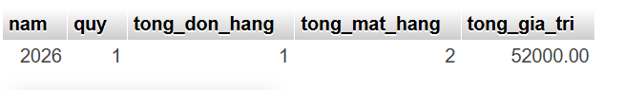

**Bài tập thực hành 02**

Làm quen với ngôn ngữ PHP

# Yêu cầu bài thực hành:

1. Bạn hãy chạy tất cả các lệnh hướng dẫn ở trên và chụp lại màn hình kết quả.

## Tạo file php đầu tiên

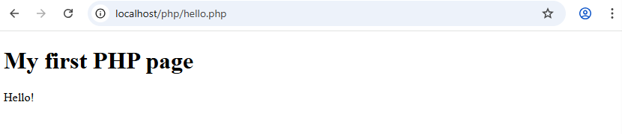Cấu trúc lập trình trong php

if

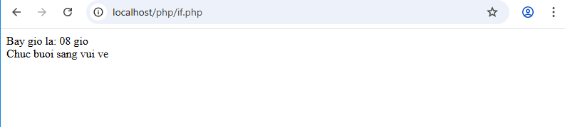Switch

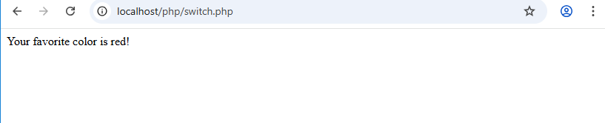Loop

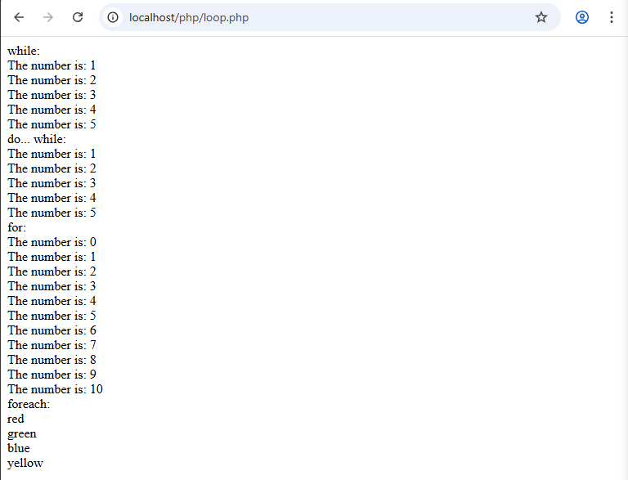

## Định nghĩa hàm

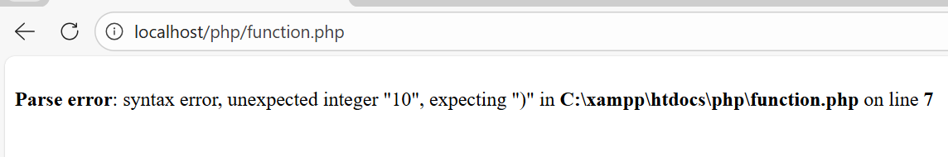

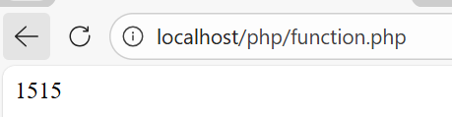

## Mảng

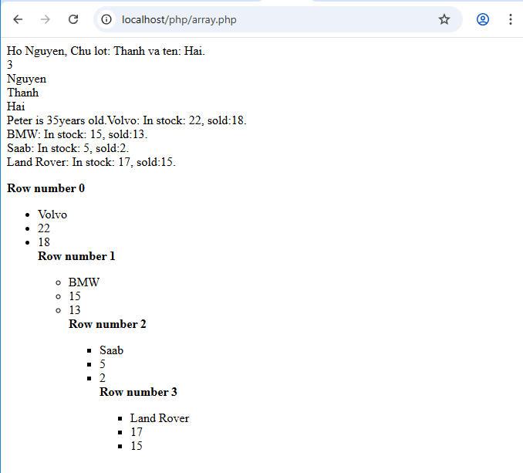

## Xử lý với form

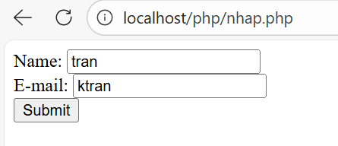

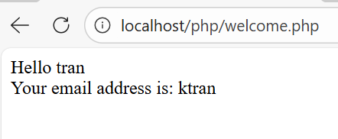

## Kiểm tra dữ liệu trên form

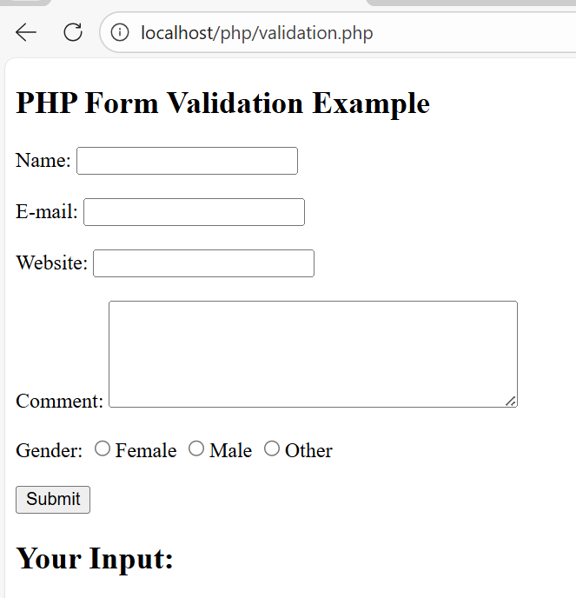

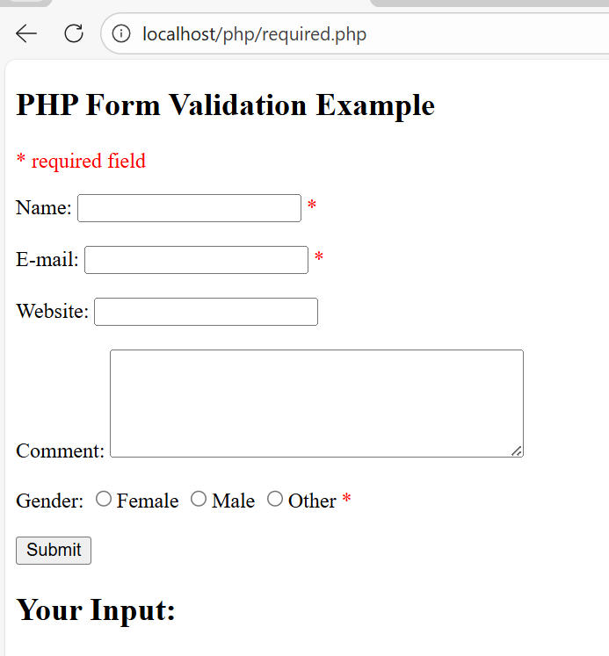

## Hướng đối tượng (OOP) trong PHP

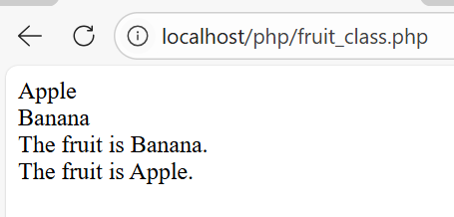

1. Hãy cho biết cách khai báo biến, và gán trị cho biến trong PHP. Liệt kê các chú ý khi đặt tên biến. Cho các ví dụ về khai báo biến, và gán giá trị kiểu chuỗi, kiểu số, ngày tháng.

$tenBien;

$tenBien = gia_tri;

Chú ý khi đặt tên biến:

Bắt đầu bằng chữ cái hoặc dấu gạch dưới _

Không bắt đầu bằng số

Không chứa khoảng trắng  
Không dùng ký tự đặc biệt (@ # % & ...)

Phân biệt chữ hoa – chữ thường

VD:

$ten;

$ten = "Nguyễn Văn A";

$lop = 'CNTT K22';

$tuoi = 20;

$soluong = 15;

$diem = 8.75;

$luong = 1250000.50;

$ngaySinh = "2003-05-10";

$ngayHienTai = date("Y-m-d");

1. Liệt kê ký hiệu để biết bắt đầu và kết thúc khối lệnh PHP.

<?php

// mã PHP

?>

1. Liệt kê các ký hiệu có thể được dùng để tạo comment (ghi chú) trong khối lệnh PHP.

Comment một dòng – dùng // hoặc #

Comment nhiều dòng – dùng /* ... */

1. Cho biết có bao nhiêu loại khối lệnh để thực hiện vòng lặp. Cho biết sự khác biệt của foreach cho với các loại khối lệnh vòng lặp khác. Cho biết cách dùng của lệnh “continue” và lệnh “break” trong các vòng lặp.

PHP có 4 loại vòng lặp:

for: Biết trước số lần lặp

while: Lặp khi điều kiện còn đúng

do...while: Chạy ít nhất 1 lần

foreach: Duyệt từng phần tử của mảng

“foreach” dùng chuyên cho mảng (array) và object, tự động lấy từng phần tử → không cần biến đếm

“continue” bỏ qua lần lặp hiện tại, chuyển sang lần lặp tiếp theo

“break” thoát hoàn toàn khỏi vòng lặp

1. Viết 1 tập tin php tên giaithua.php, định nghĩa hàm giai thừa và chạy thử với 10!

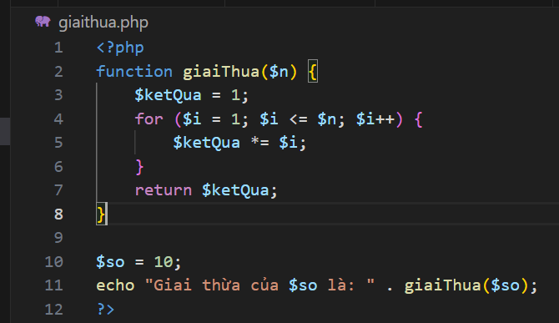

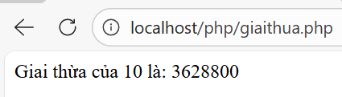

1. Viết 1 tập tin cong2mang.php viết hàm xử lý để cộng được 2 mảng có cùng độ dài, nếu 2 mảng không cùng độ dài thì thông báo lỗi. Chạy thử hàm với 2 mảng sau: a={344,224,223,7737,9922,-828}, b={-344,-324,123,773,-9922,828} và cho biết kết quả hiển thị.

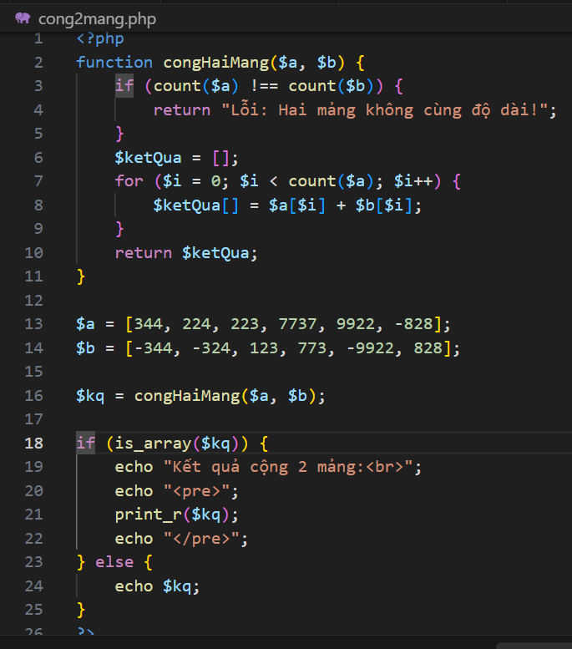

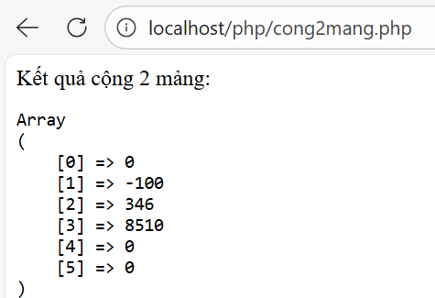

1. Chạy ví dụ tập tin validation.php, dựa vào link [2], bạn hãy giải thích những bước diễn ra quá trình này.

Truy cập file → GET → hiển thị form

Người dùng nhập dữ liệu

Submit → POST dữ liệu về chính file

PHP kiểm tra REQUEST_METHOD

Lấy dữ liệu từ $_POST

Lọc dữ liệu bằng test_input()

Hiển thị dữ liệu đã lọc

1. Hãy sửa lại tập tin nhap.php, thêm 1 ô để nhập mật khẩu (các ký tự nhập vào sẽ biến thành dấu *), và 1 ô để nhập ngày tháng năm sinh của bạn. Sau khi nhập xong hiển thị tên, email và mật khẩu, ngày tháng năm sinh đã nhập. Chụp màn hình sau khi bạn đã nhập dữ liệu của chính bạn, chụp màn hình hiển thị dữ liệu nhập.

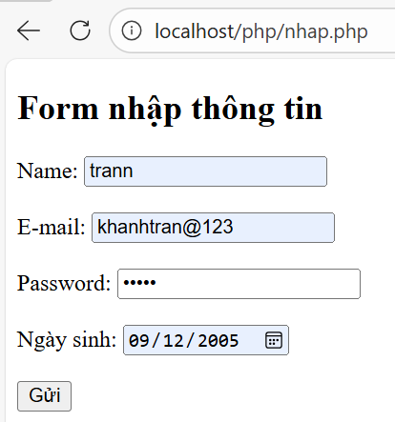

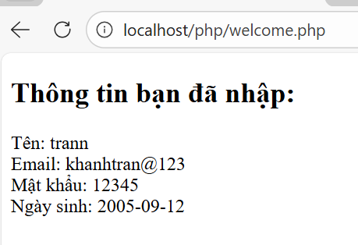

1. Viết tập tin sinhvien_class.php để khai báo 1 lớp sinhvien với các thuộc tính: mssv, hoten, ngaysinh với kiểu giá trị phù hợp. Viết các phương thức xây dựng, hủy, gán trị, trả về giá trị của các thuộc tính, viết hàm tính tuổi. Khai báo 1 biến sv có kiểu class sinhvien, gán các giá trị cần thiết với thông tin của bạn và thử tính tuổi dựa vào hàm vừa mới xây dựng trong class.

<?php

class SinhVien {

// Thuộc tính

private $mssv;

private $hoten;

private $ngaysinh; // kiểu chuỗi YYYY-MM-DD

public function __construct($mssv, $hoten, $ngaysinh) {

$this->mssv = $mssv;

$this->hoten = $hoten;

$this->ngaysinh = $ngaysinh;

}

public function __destruct() {

}

public function setMssv($mssv) {

$this->mssv = $mssv;

}

public function setHoten($hoten) {

$this->hoten = $hoten;

}

public function setNgaysinh($ngaysinh) {

$this->ngaysinh = $ngaysinh;

}

public function getMssv() {

return $this->mssv;

}

public function getHoten() {

return $this->hoten;

}

public function getNgaysinh() {

return $this->ngaysinh;

}

public function tinhTuoi() {

$ngaySinh = new DateTime($this->ngaysinh);

$ngayHienTai = new DateTime();

$tuoi = $ngayHienTai->diff($ngaySinh)->y;

return $tuoi;

}

}

$sv = new SinhVien(

"B2012345",

"Trần Lý Khánh",

"2003-08-15"

);

echo "MSSV: " . $sv->getMssv() . "<br>";

echo "Họ tên: " . $sv->getHoten() . "<br>";

echo "Ngày sinh: " . $sv->getNgaysinh() . "<br>";

echo "Tuổi: " . $sv->tinhTuoi() . " tuổi";

?>

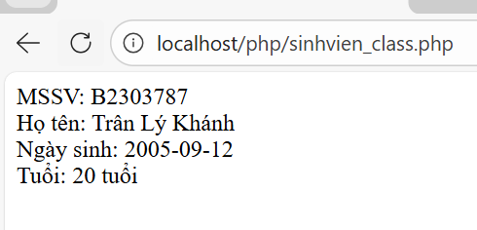

**Bài tập thực hành 03**

Lập trình Cơ sở dữ liệu với PHP

# Yêu cầu bài thực hành:

1. Bạn hãy chạy tất cả các lệnh hướng dẫn ở trên và chụp lại màn hình kết quả.

## Tạo chuỗi kết nối đến mysql

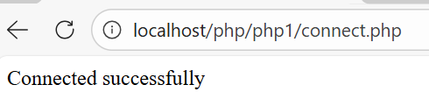

## Tạo chuỗi kết nối đến CSDL

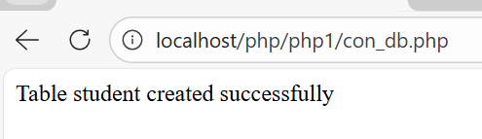

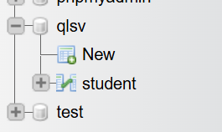

## Index: Tải dữ liệu từ bảng trong csdl đưa lên trình bày trên trang web

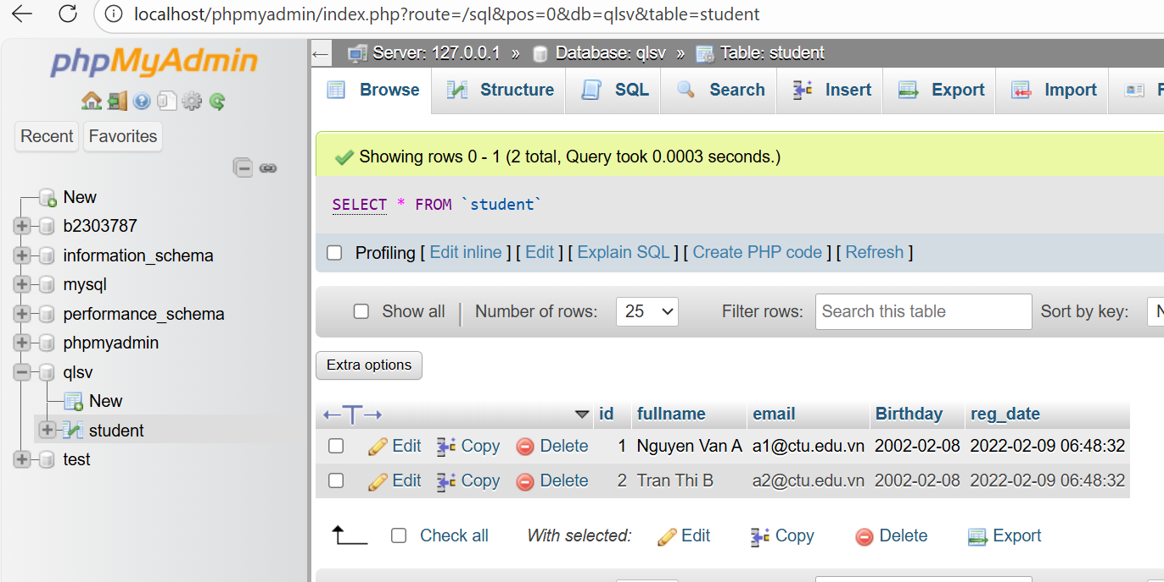

//cach 1: show du lieu nhu bien

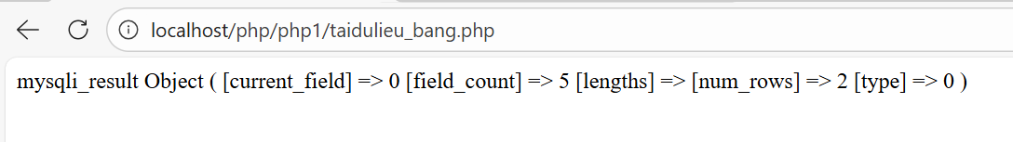

//Cach 2: show theo tung dong voi for

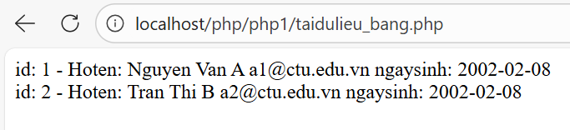

//Cach 3: trinh bay voi bang html

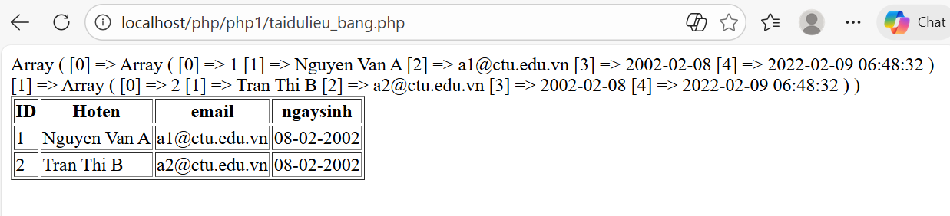

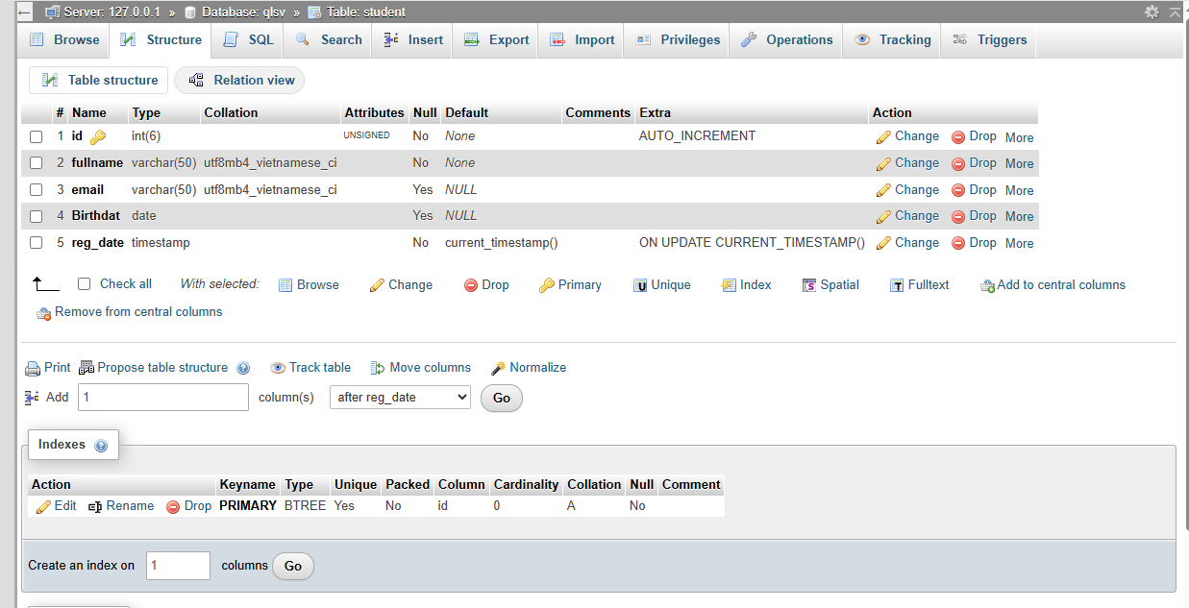

## Add: Form để thêm dữ liệu vào CSDL và chuyển đến trang thể hiện dữ liệu

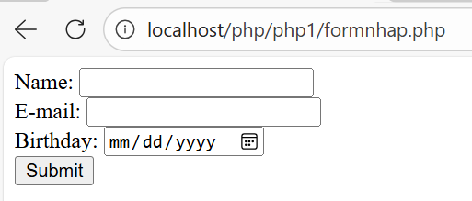

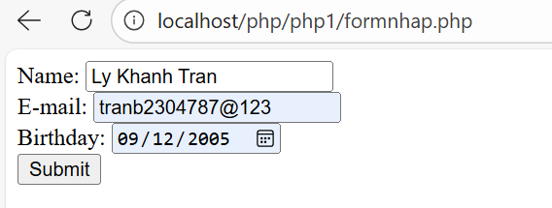

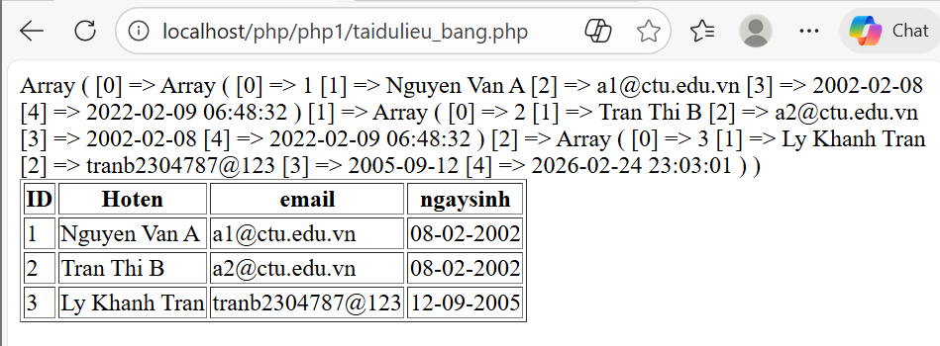

## Edit: Chỉnh sửa dữ liệu từ danh sách

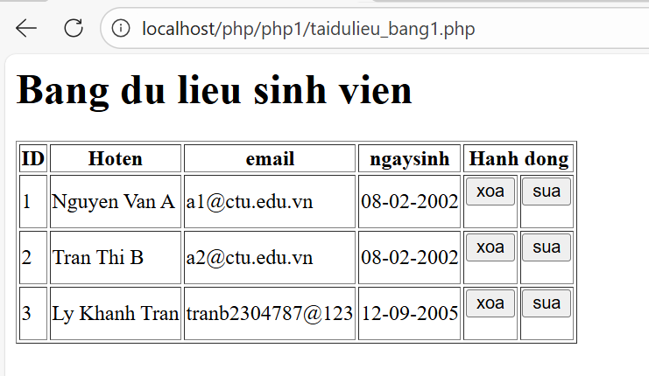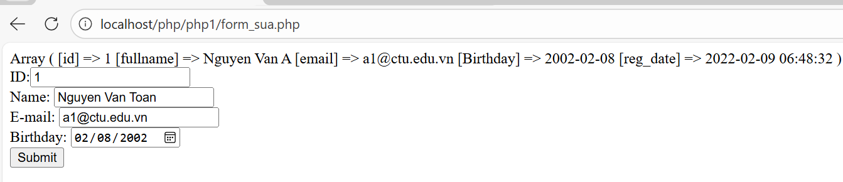

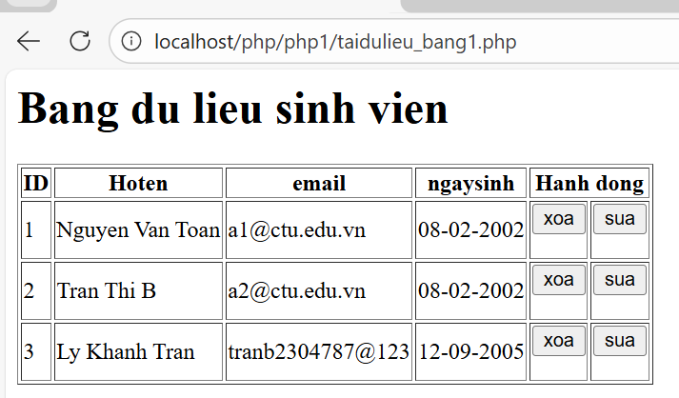

## Delete: Xóa dòng dữ liệu trong bảng

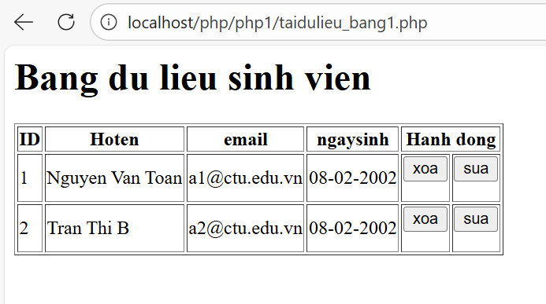

1. Từ code kết nối với MySQL, bạn hãy tìm và trình bày code kết nối với các hệ quản trị CSDL khác như Oracle, SQL server, SQLite.(ko yêu cầu làm)
2. Cho biết class **mysqli** để hỗ trợ thực hiện những điều gì. Hãy liệt kê và mô tả các phương thức trong class mysqli (tham khảo ở [3] hoặc các tài liệu khác mà bạn tìm được).

**Class mysqli** trong PHP (MySQL Improved) là một lớp cung cấp giao diện lập trình hướng đối tượng và thủ tục để làm việc với hệ quản trị cơ sở dữ liệu MySQL/MariaDB, hỗ trợ các chức năng chính như thiết lập và quản lý kết nối đến máy chủ MySQL, thực thi các câu lệnh SQL, xử lý và lấy dữ liệu từ kết quả truy vấn, sử dụng prepared statement để tăng tính bảo mật và chống SQL Injection, quản lý giao dịch (transaction), xử lý lỗi, thiết lập charset và lấy thông tin trạng thái của máy chủ cơ sở dữ liệu.

**Các phương thức quan trọng trong class mysqli bao gồm:**

__construct() dùng để tạo và khởi tạo kết nối đến MySQL;

real_connect() thực hiện kết nối chi tiết sau khi khởi tạo;

close() đóng kết nối cơ sở dữ liệu;

ping() kiểm tra kết nối còn hoạt động hay không;

query() thực thi một câu lệnh SQL đơn giản và trả về kết quả;

multi_query() cho phép thực thi nhiều câu lệnh SQL cùng lúc;

real_query() gửi truy vấn trực tiếp đến MySQL mà không trả về đối tượng kết quả ngay; store_result() và use_result() dùng để lấy kết quả truy vấn theo hai cách khác nhau (lưu toàn bộ vào bộ nhớ hoặc đọc tuần tự);

prepare() chuẩn bị câu lệnh SQL để thực thi an toàn với prepared statement;

stmt_init() khởi tạo đối tượng statement;

autocommit() bật hoặc tắt chế độ tự động commit;

begin_transaction() bắt đầu một giao dịch;

commit() xác nhận lưu các thay đổi trong giao dịch;

rollback() hoàn tác các thay đổi khi có lỗi; set_charset() thiết lập bộ mã ký tự cho kết nối; character_set_name() lấy tên charset đang sử dụng;

select_db() chọn cơ sở dữ liệu mặc định;

affected_rows cho biết số dòng bị ảnh hưởng bởi truy vấn;

insert_id lấy ID tự tăng của bản ghi vừa được thêm;

error và errno cung cấp thông tin lỗi của truy vấn gần nhất;

connect_error và connect_errno cung cấp lỗi khi kết nối;

Ngoài ra còn có các phương thức hỗ trợ khác như stat(), get_warnings(), options(), ssl_set() và kill() để quản lý nâng cao kết nối và máy chủ MySQL.

1. Trong tập tin connect.php, Bạn hãy cho biết ý nghĩa của phương thức die() và cách dùng.

Ý nghĩa:

Hiển thị thông báo lỗi  
 Dừng toàn bộ chương trình ngay tại đây  
 Không chạy các lệnh phía sau

Cách dùng:

die("Thông báo lỗi");

1. Trong tập tin taidulieu_bang.php có dùng phương thức fetch_assoc và fetch_all để lấy dữ liệu từ đối tượng $result. Ngoài 2 phương thức này, các bạn hãy liệt kê các phương thức khác trong **mysqli** có chức năng tương tự, và hãy chạy thử các phương thức này như các cách hiển thị dữ liệu cách 4, cách 5, cách 6… trong tập tin taidulieu_bang.php.

///Cách 4: fetch_row()

$result = $conn->query($sql);

echo "<h3>Cách 4: fetch_row()</h3>";

echo "<table border='1'>

<tr>

<th>ID</th><th>Họ tên</th><th>Email</th><th>Ngày sinh</th>

</tr>";

while ($row = $result->fetch_row()) {

echo "<tr>

<td>$row[0]</td>

<td>$row[1]</td>

<td>$row[2]</td>

<td>$row[3]</td>

</tr>";

}

echo "</table>";

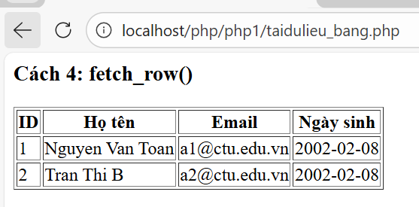

///Cách 5: fetch_object()

$result = $conn->query($sql);

echo "<h3>Cách 5: fetch_object()</h3>";

echo "<table border='1'>

<tr>

<th>ID</th><th>Họ tên</th><th>Email</th><th>Ngày sinh</th>

</tr>";

while ($row = $result->fetch_object()) {

echo "<tr>

<td>".$row->id."</td>

<td>".$row->fullname."</td>

<td>".$row->email."</td>

<td>".$row->Birthday."</td>

</tr>";

}

echo "</table>";

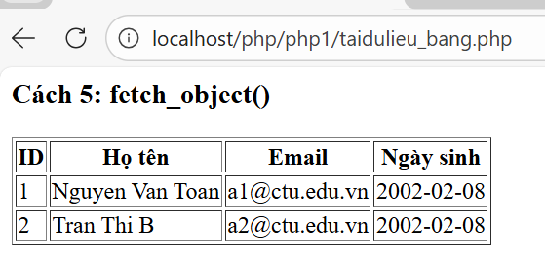

1. Phương thức header trong hàm luu.php để di chuyển đến trang khác sau khi chúng ta thực hiện xong các hành động nào đó (như di chuyển đến trang chủ khi xong hành động sửa/xóa,...).Hãy mô tả chi tiết cách sử dụng, và công dụng của header (Tham khảo [4]).

Cách sử dụng

if ($conn->query($sql) == TRUE) {

///Kiểm tra câu lệnh INSERT thực hiện thành công hay không

echo "Them sinh vien thanh cong";

header('Location: taidulieu_bang.php');

//// Chuyển hướng sang trang taidulieu_bang.php

}

Công dụng của header

Điều hướng sau khi xử lý dữ liệu

Tránh submit form nhiều lần

Điều hướng theo điều kiện

Kết hợp truyền tham số

1. Vào CSDL **qlsv**, bạn hãy viết lệnh tạo thêm 1 bảng sau để có thêm thông tin về chuyên ngành (kiểu dữ liệu các bạn tự cho sao cho phù hợp):

major(id, name_major)

Và thêm cột khóa ngoại *major_id* vào bảng student

student(id, fullname, email, birthday, *major_id*)

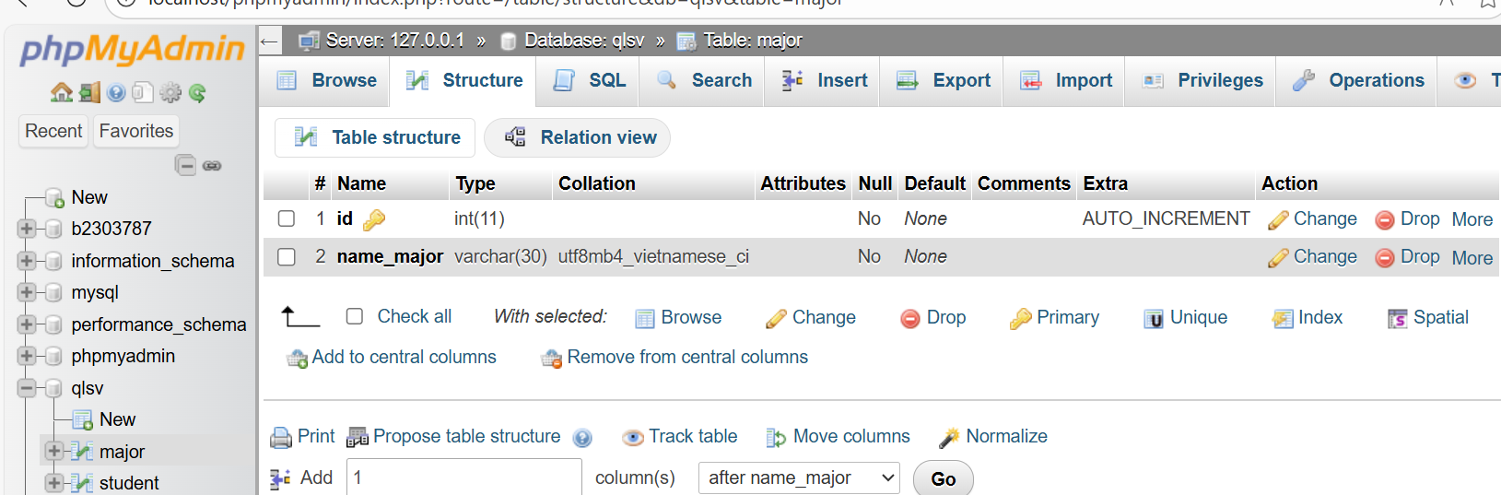

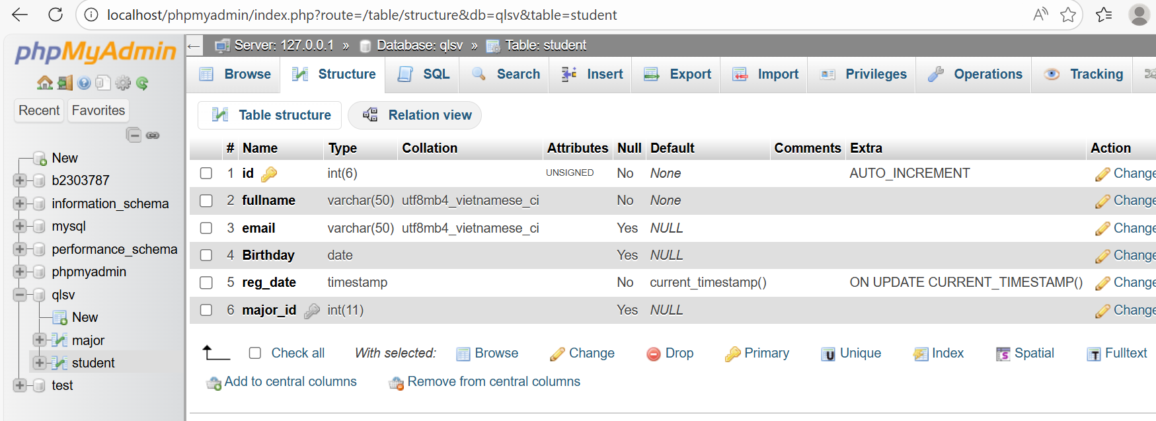

1. Tạo các tập tin major_index.php, major_add.php, major_edit (và major_edit_save.php để thực hiện hành động sửa trên csdl), major.xoa để có các trang hiển thị danh sách, thêm, sửa, xóa đối với bảng major. Gợi ý: Tham khảo taidulieu_bang1.php, form_sua.php, sua.php, xoa.php

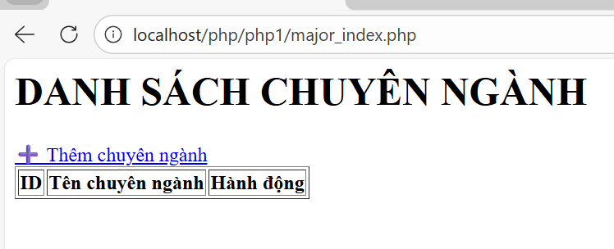

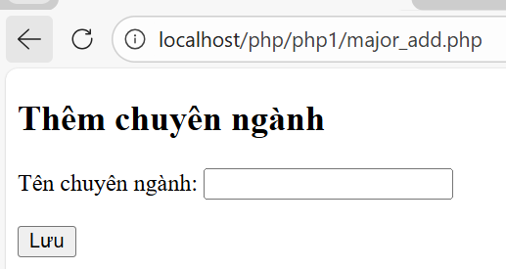

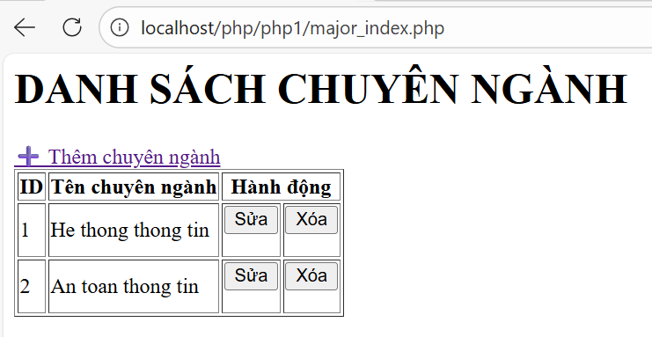

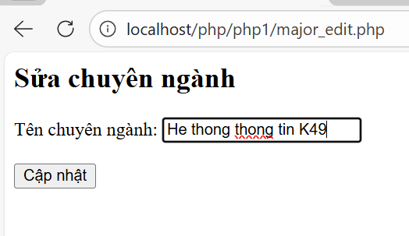

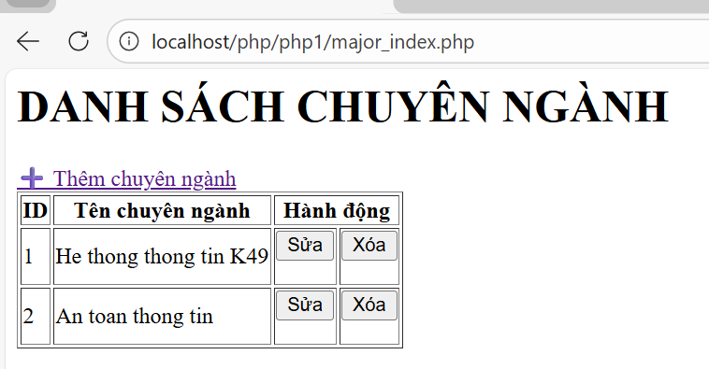

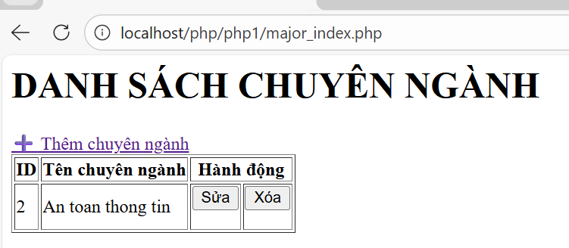

1. Cập nhật lại taidulieu_bang1.php thêm hiển thị mã chuyên ngành và tên chuyên ngành tương ứng của sinh viên. Gợi ý: các bạn sửa câu lệnh sql kết nối thêm bảng chuyên ngành.

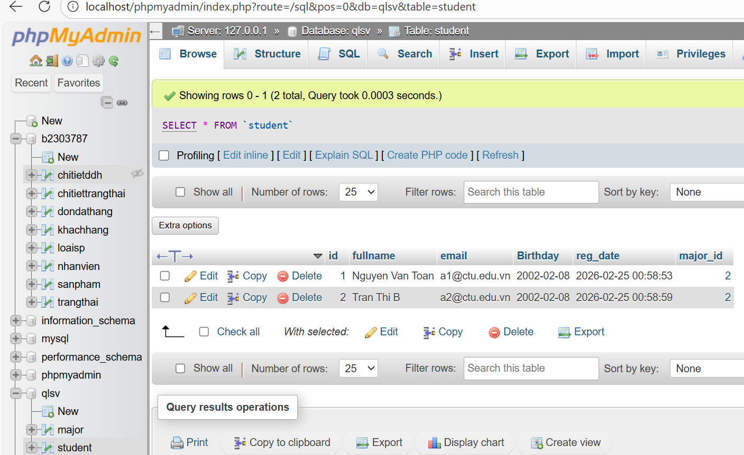

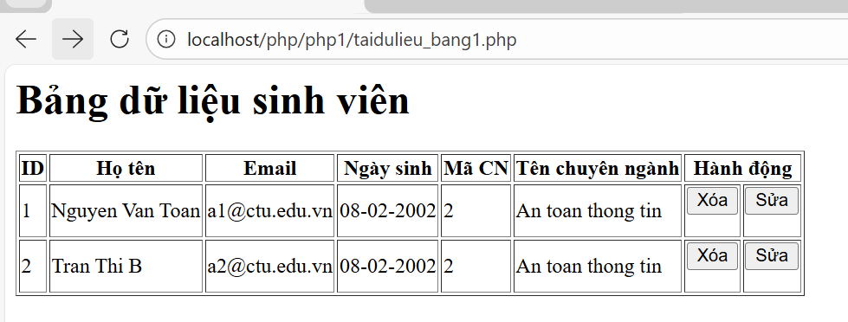

1. Cập nhật tương ứng ở tập tin formnhap.php, form_sua.php sau khi thêm phần nhập khóa ngoại dạng combobox lấy dữ liệu từ bảng major. Gợi ý: Select dữ liệu từ bảng major và đưa dạng list với tag option https://www.w3schools.com/tags/tag_option.asp

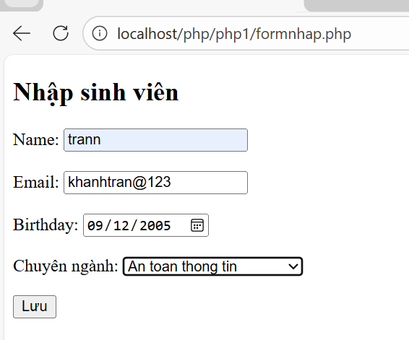

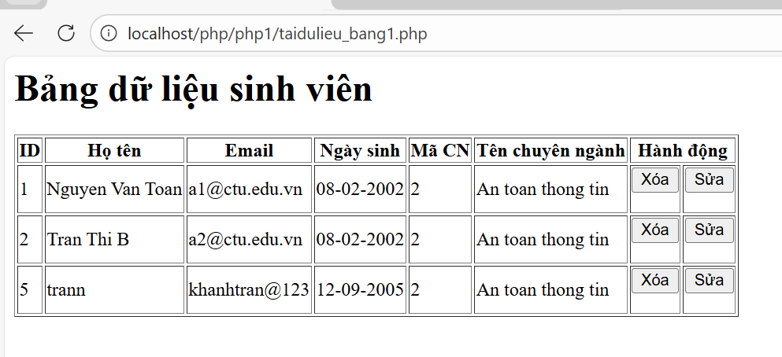

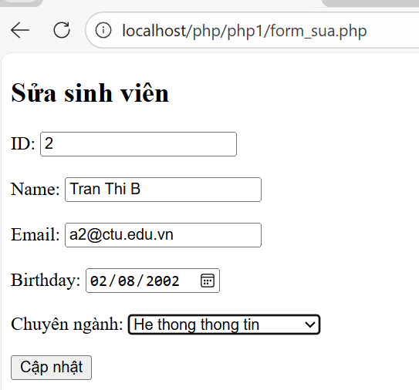

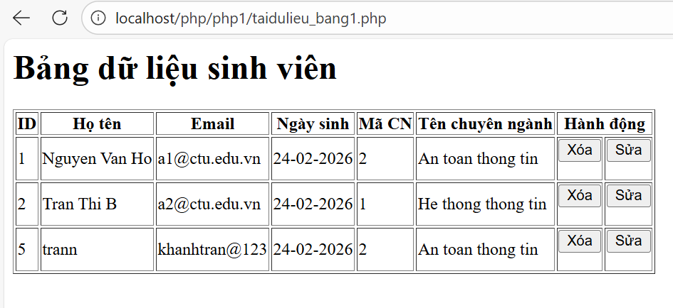

**Bài tập thực hành 04**

Lập trình PHP nâng cao

# Yêu cầu bài thực hành:

1. Bạn hãy chạy tất cả các lệnh hướng dẫn ở trên và chụp lại màn hình kết quả.

## Tạo Cookies

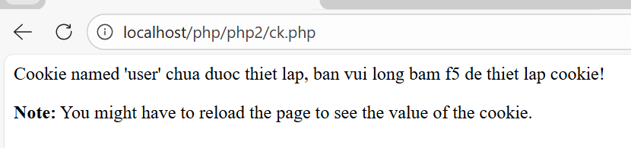

## Tạo 1 trang đăng ký người dùng với mật khẩu được mã hóa

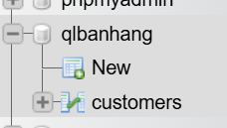

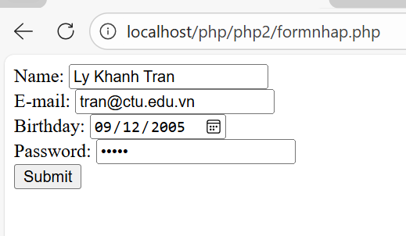

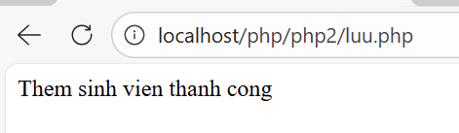

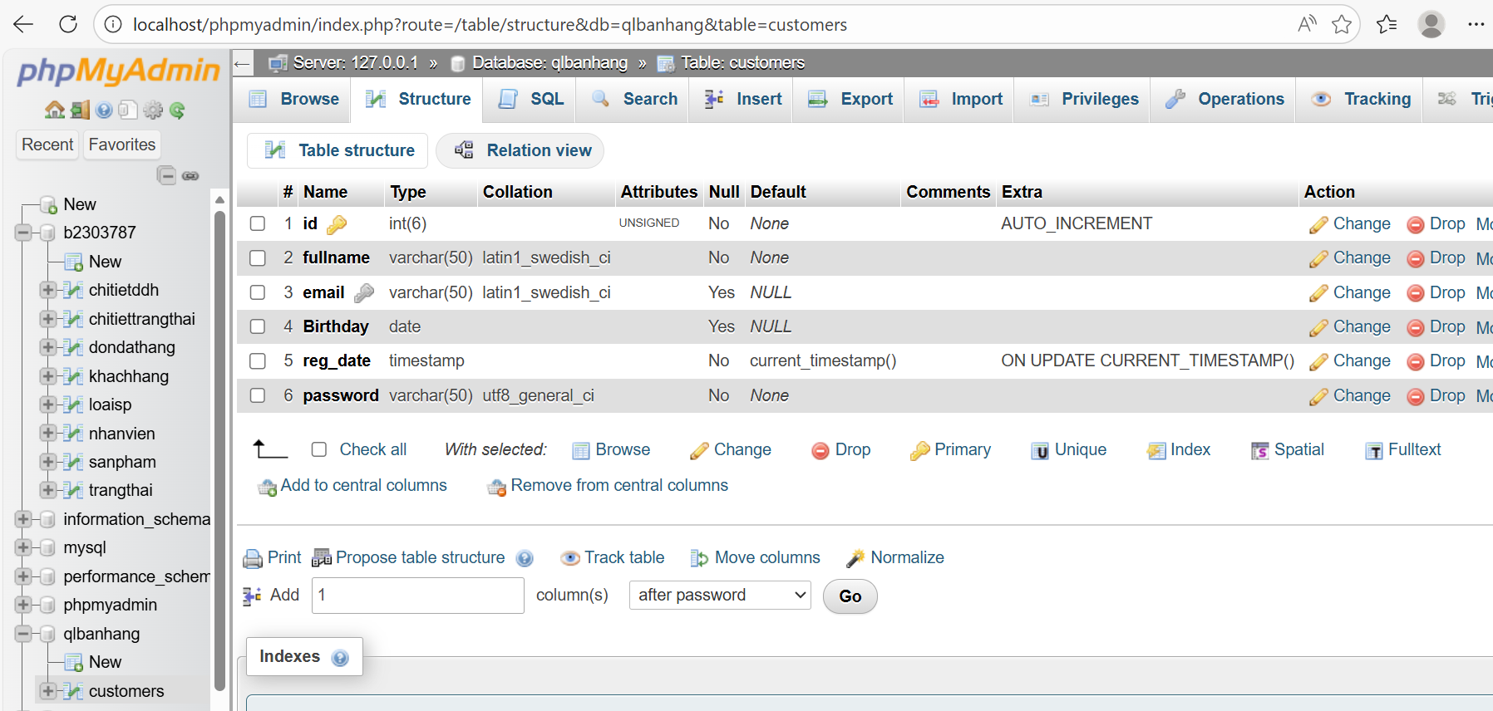

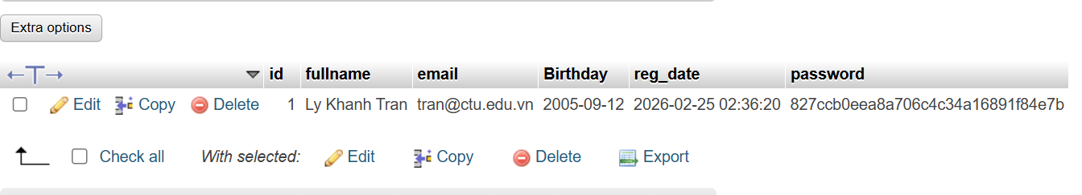

## Tạo form đăng nhập

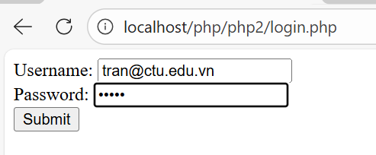

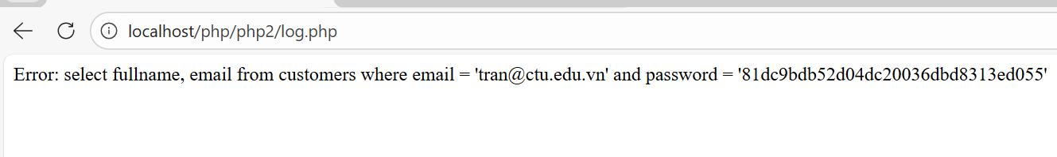

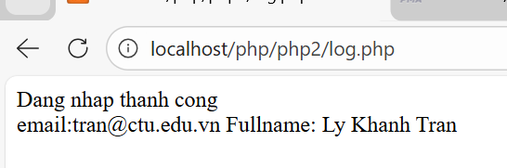

## Dùng Cookies lưu lại tên đăng nhập, email và điều hướng

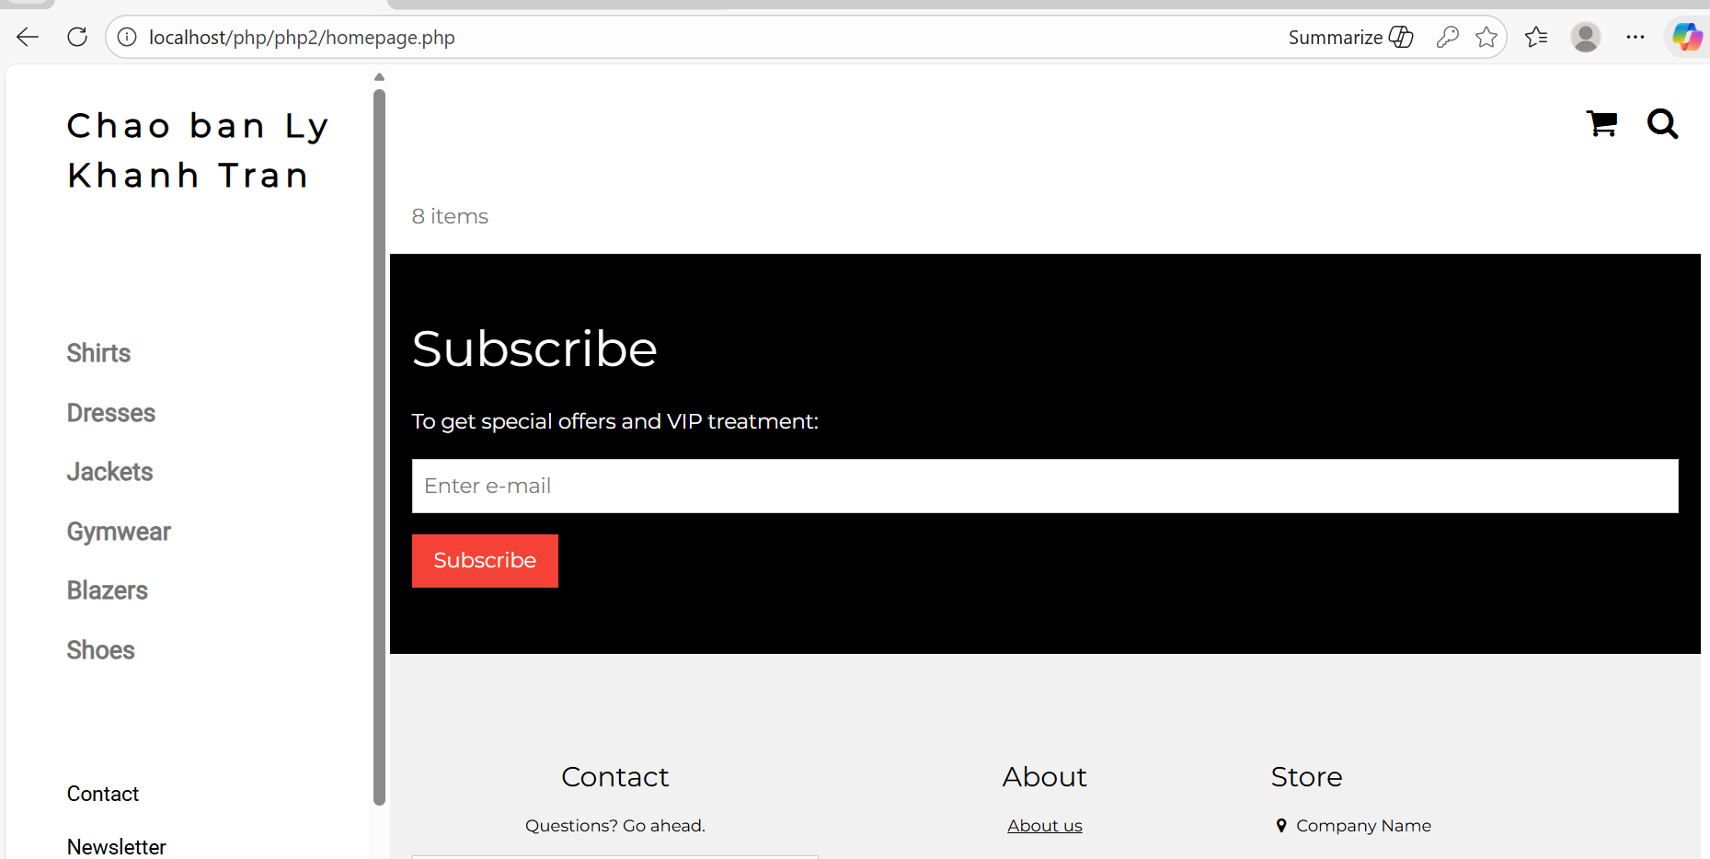

## Upload tập tin

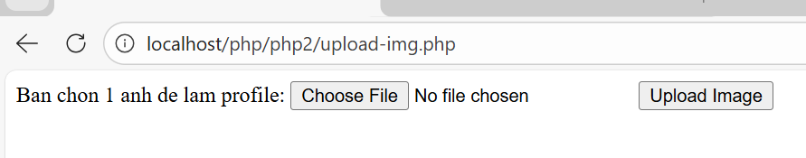

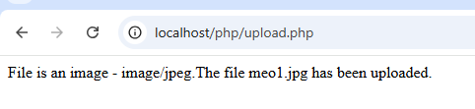

## Upload ảnh và lưu dữ liệu về ảnh trong CSDL

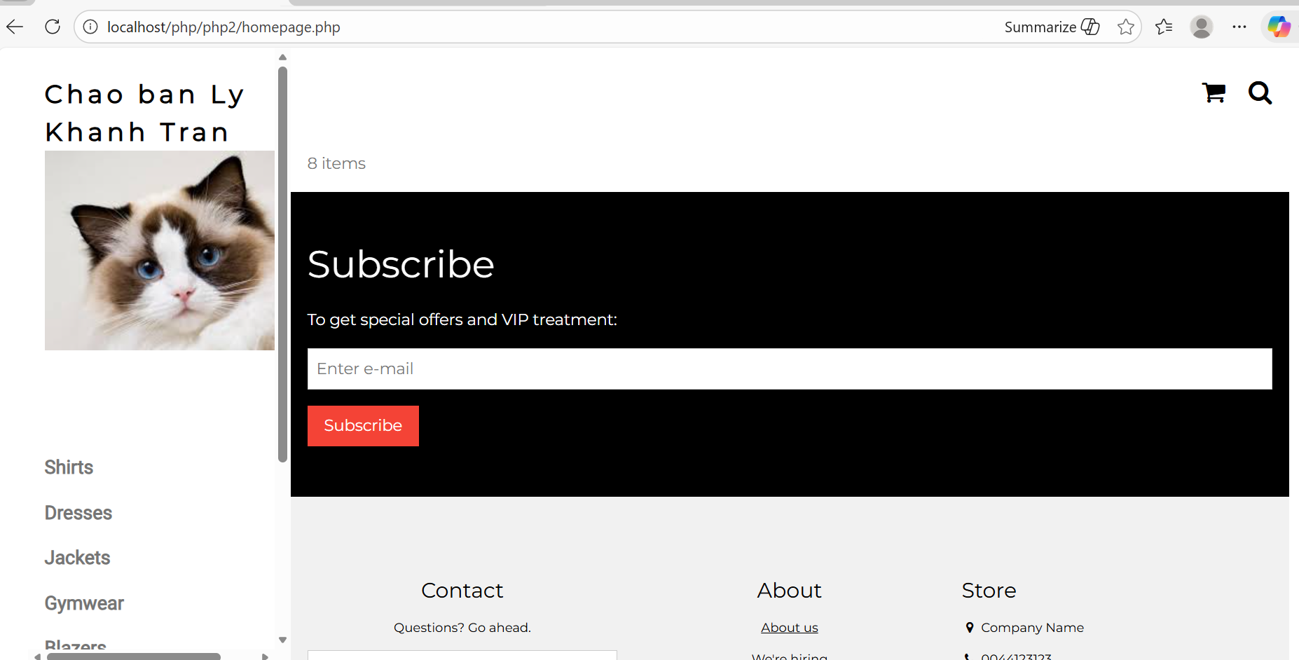

1. Trong vài trường hợp, hacker có thể sử dụng các kỹ thuật SQL Injection để hack hệ thống của bạn. Bạn hãy trình bày SQL Injection là gì và thử các ví dụ trình bày trong [5]. Ứng dụng kỹ thuật đó vào trang đăng nhập mà bạn đã tạo, chụp lại các kết quả.

**SQL Injection** là một kỹ thuật tấn công bảo mật trong đó kẻ tấn công chèn (inject) mã SQL độc hại vào dữ liệu đầu vào (form đăng nhập, tìm kiếm, URL, cookie…) để:

Bỏ qua đăng nhập

Đọc / sửa / xóa dữ liệu CSDL

Chiếm quyền quản trị

Làm hỏng hệ thống

1. Dựa vào link[6], bạn hãy cho biết Cookie là gì, diễn giải ý nghĩa các tham số trong setcookie(). Cách lưu, lấy, xóa giá trị trong cookie.

**Cookie** là một tệp văn bản nhỏ mà máy chủ lưu trữ trong trình duyệt web của người dùng. Sau đó, cookie được gửi kèm theo mỗi yêu cầu HTTP đến máy chủ.

**Cookie** rất lý tưởng để lưu trữ thông tin có thể được truy xuất sau này. Dưới đây là một vài ví dụ:

Tên người dùng

Duy trì trạng thái đăng nhập

Nội dung giỏ hàng

Tùy chọn ngôn ngữ

heo dõi hoạt động của người dùng

*name* - Bắt buộc. Chỉ định tên của cookie.

*value* - Tùy chọn. Chỉ định giá trị của cookie.

expire - Tùy chọn. Chỉ định thời điểm cookie hết hạn.

path - Tùy chọn. Chỉ định đường dẫn máy chủ của cookie.

*domain* - Tùy chọn. Chỉ định tên miền của cookie.

*secure* - Tùy chọn. Chỉ định xem cookie có nên chỉ được truyền qua kết nối HTTPS an toàn hay không.

httponly - Tùy chọn. Nếu đặt thành TRUE, cookie sẽ chỉ có thể truy cập được thông qua giao thức HTTP.

lưu :setcookie("user", "KhanhTran", time() + 3600, "/");

đọc:

if (isset($_COOKIE["user"])) {

echo $_COOKIE["user"];

}

xóa:setcookie("user", "", time() - 3600, "/");

1. Dựa vào link[7], bạn hãy cho biết Session dùng để làm gì. Cách lưu, lấy, xóa giá trị trong Session.

Biến phiên lưu trữ thông tin về một người dùng duy nhất và có thể truy cập được trên tất cả các trang trong cùng một ứng dụng.

lưu:

session_start();

$_SESSION['username'] = 'khanhtran';

$_SESSION['email'] = 'abc@gmail.com';

$_SESSION['role'] = 'admin';

lấy:

session_start();

if (isset($_SESSION['username'])) {

echo $_SESSION['username'];

}

xóa: unset($_SESSION['username']);

hoăc:

session_start();

session_unset();

session_destroy();

1. Bạn hãy so sánh Cookie và Session.

Cookie dùng khi:

Ghi nhớ đăng nhập

Lưu ngôn ngữ, giao diện

Theo dõi người dùng (tracking)

Session dùng khi:

Đăng nhập hệ thống

Quản lý giỏ hàng

Phân quyền người dùng

Cookie và Session đều dùng để lưu trữ dữ liệu người dùng trong web.

Cookie được lưu ở phía client, có dung lượng nhỏ và mức độ bảo mật thấp.

Session được lưu ở phía server, có độ bảo mật cao hơn và thường được sử dụng để quản lý đăng nhập và trạng thái người dùng.

Trong các hệ thống yêu cầu bảo mật, Session được ưu tiên sử dụng.

1. Chỉnh sửa các đoạn gán, khởi tạo, lấy giá trị cookie trong log.php và homepage.php thay bằng cách dùng Session. Tạo tập tin thoat.php để xóa các giá trị trong session, cookie thực hiện chức năng log out khỏi hệ thống.
2. Bạn hãy tạo form sua_mk.php cho phép người dùng chỉnh sửa mật khẩu sau khi đăng nhập. Yêu cầu gồm 3 input: ô để nhập mật khẩu cũ, 1 ô để nhập mật khẩu mới, 1 ô cho phép nhập mật lại mật khẩu mới. Khi nhập xong cần đảm bảo: mật khẩu cũ là khớp với CSDL đang lưu, 2 ô nhập mật khẩu mới phải khớp với nhau và không giống với mật khẩu cũ, nếu đáp ứng điều kiện thì tiến hành băm mật khẩu với md5 và lưu mật khẩu mới vào CSDL.
3. Bạn đọc trong[8] để tìm hiểu và mô tả các cơ chế, các hàm/thủ tục để thực hiện việc upload.

Trước tiên, hãy đảm bảo rằng PHP đã được cấu hình để cho phép tải lên tập tin.

Trong file "php.ini" của bạn, hãy tìm file_uploadschỉ thị đó và đặt giá trị của nó thành On:

Tiếp theo, hãy tạo một biểu mẫu HTML cho phép người dùng chọn tệp hình ảnh họ muốn tải lên:

Một số quy tắc cần tuân theo đối với biểu mẫu HTML ở trên:

* Hãy đảm bảo rằng biểu mẫu sử dụng phương thức="post"
* Biểu mẫu cũng cần thuộc tính sau: `enctype="multipart/form-data".` Thuộc tính này chỉ định loại nội dung sẽ được sử dụng khi gửi biểu mẫu.

Nếu thiếu các yêu cầu nêu trên, quá trình tải tệp sẽ không hoạt động.

Những điều khác cần lưu ý:

* Thuộc tính `type="file"` của thẻ `<input>` hiển thị trường nhập liệu dưới dạng điều khiển chọn tệp, với nút "Browse" nằm bên cạnh điều khiển nhập liệu.

Biểu mẫu trên gửi dữ liệu đến một tệp có tên là "upload.php”

$target_dir = "uploads/" - chỉ định thư mục nơi tệp sẽ được đặt.

Biến `$target_file` chỉ định đường dẫn của tệp cần tải lên.

Biến $uploadOk=1 chưa được sử dụng (sẽ được sử dụng sau)

Biến `$imageFileType` chứa phần mở rộng của tệp (viết thường).

Tiếp theo, hãy kiểm tra xem tệp hình ảnh đó là hình ảnh thật hay hình ảnh giả mạo.

Giờ chúng ta có thể thêm một số hạn chế.

Đầu tiên, chúng ta sẽ kiểm tra xem tệp đã tồn tại trong thư mục "uploads" hay chưa. Nếu đã tồn tại, một thông báo lỗi sẽ được hiển thị và biến $uploadOk được đặt thành 0:

Trường nhập tệp trong biểu mẫu HTML ở trên có tên là "fileToUpload".

Bây giờ, chúng ta muốn kiểm tra kích thước của tập tin. Nếu tập tin lớn hơn 500KB, một thông báo lỗi sẽ được hiển thị và biến $uploadOk được đặt thành 0

Đoạn mã bên dưới chỉ cho phép người dùng tải lên các tệp JPG, JPEG, PNG và GIF. Tất cả các loại tệp khác sẽ hiển thị thông báo lỗi trước khi đặt biến $uploadOk về 0

1. Bạn hãy đọc[9], mô tả chức năng của hàm này và các tham số trong hàm (tham khảo thêm từ read-csv.php).

Phương thức `file()` đọc một tệp vào một mảng.

Mỗi phần tử trong mảng chứa một dòng từ tệp tin, vẫn giữ nguyên ký tự xuống dòng.

cú pháp: file(filename, flag, context)

filename: Required. Specifies the path to the file to read

flag: Optional. Can be one or more of the following constants:

FILE_USE_INCLUDE_PATH - Search for the file in the include_path (in php.ini)

FILE_IGNORE_NEW_LINES - Skip the newline at the end of each array element

FILE_SKIP_EMPTY_LINES - Skip empty lines in the file

FILE_NO_DEFAULT_CONTEXT - Do not use the default context

context: Optional. Specifies the context of the file handle. Context is a set of options that can modify the behavior of a stream. Can be skipped by using NULL.

1. Bạn hãy tạo 1 tập tin csv ít nhất 10 dòng dữ liệu với các cột dữ liệu như bảng customer trong csdl qlbanhang. Tạo tập tin upload-csv.php với giao diện cho phép upload các tập tin csv, và tập tin upload-csv-processing để xử lý nút xử lý sự kiện upload file csv và đưa dữ liệu vào bảng customers trong CSDL. Gợi ý:
   * Xem cấu trúc của bảng customer, mở excel và nhập liệu lưu lại với định dạng CSV.
   * Tham khảo upload-img.php để thiết kế giao diện upload file
   * Tham khảo upload-csdl.php để thiết kế action xử lý việc upload file, chú ý chỉnh sửa loại tập tin chấp nhận các file csv. Tham khảo: [10],[11]. Ở đoạn sau khi upload thành công, bạn lấy tên file vừa upload đưa vào hàm đọc tập tin. Bạn tham khảo read-csv.php chỉnh sửa đọc dữ liệu từ csv đưa vào mảng để lần lượt thực hiện insert từng dòng dữ liệu trong csv vào CSDL.

**Bài tập thực hành 06**

Làm quen với Github

# Yêu cầu bài thực hành:

1. Bạn theo link sau: <https://www.techrepublic.com/article/how-to-install-github-desktop/>, theo hướng dẫn trong link để tiến hành cài đặt git trên máy.

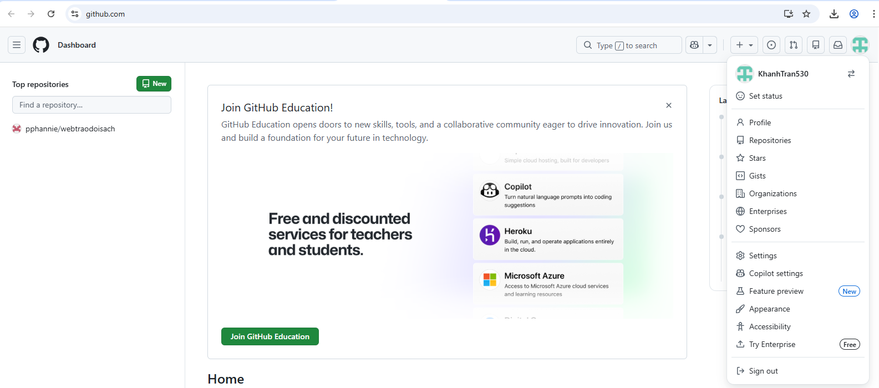

1. Bạn hãy tìm hiểu và liệt kê những lợi ích của git và github.

Git và GitHub là bộ đôi không thể thiếu trong phát triển phần mềm, giúp quản lý phiên bản mã nguồn (Git) và lưu trữ/cộng tác trực tuyến (GitHub). Git hoạt động cục bộ, theo dõi thay đổi và cho phép làm việc ngoại tuyến, trong khi GitHub cung cấp nền tảng đám mây để lưu trữ, code review, và quản lý dự án nhóm hiệu quả

**Lợi ích git:**

Đảm bảo không làm hỏng vĩnh viễn bất cứ thứ gì của dự án

Khả năng cộng tác

Phát triển phiên bản mới không ảnh hưởng phiên bản cũ

Có thể quay lại phiên bản trước đó bất cứ lúc nào

**Lợi ích github:**

Lưu trữ đám mây an toàn kho lưu trữ từ xa giúp truy cập mã nguồn mọi lúc, mọi nơi.

Hợp tác nhóm hỗ trợ pull request, code review và quản lý nhánh, giúp nhiều lập trình viên cùng làm việc trên một dự án mà không xung đột.

Quản lý dự án tích hợp công cụ quản lý lỗi (Issue tracking), theo dõi tiến độ công việc.

Cộng đồng và mã nguồn mở nơi chia sẻ, tìm kiếm dự án, học hỏi từ các lập trình viên khác.

Tự động hóa (CI/CD) tích hợp GitHub Actions để tự động build, test và deploy phần mềm.

1. Repositories trong github là gì (Tham khảo [12])? Có thể chứa được tối đa dung lượng bao nhiêu miễn phí? Cho biết kích thước tập tin lớn có thể tải lên repository github. Tham khảo ở[13], bạn hãy tạo 1 repository với tên là mã số sinh viên của bạn. Trong file readme bạn hãy giới thiệu thông tin về bạn. Chụp hình trang readme đã tạo và dán đường link vào bài tập này

**Repositories** trong github là kho lưu trữ mã nguồn của một dự án.

Kích thước:

Không giới hạn số lượng repository (public & private)

Dung lượng khuyến nghị cho 1 repository: dưới 1GB

GitHub bắt đầu cảnh báo khi repo lớn hơn ~5GB

GitHub không được thiết kế để lưu trữ file dung lượng lớn (ví dụ: video, file backup, dữ liệu lớn).

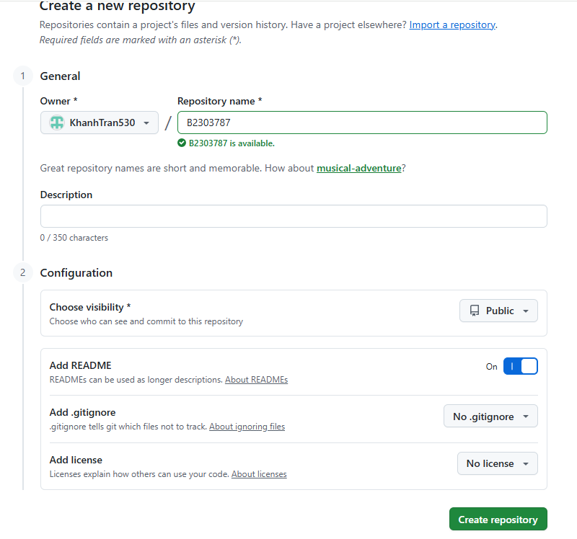

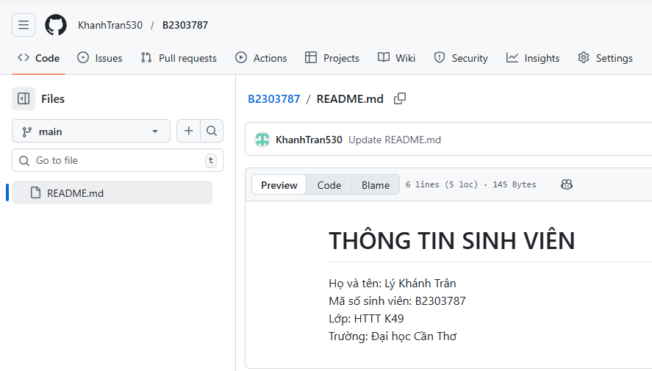

link: https://github.com/KhanhTran530/B2303787/blob/main/README.md

1. Branch trong git là gì? Bạn hãy tạo 1 branch tên “nhanhphu-<mssv của bạn>”

**Branch** trong Git là một nhánh phát triển riêng biệt của dự án.

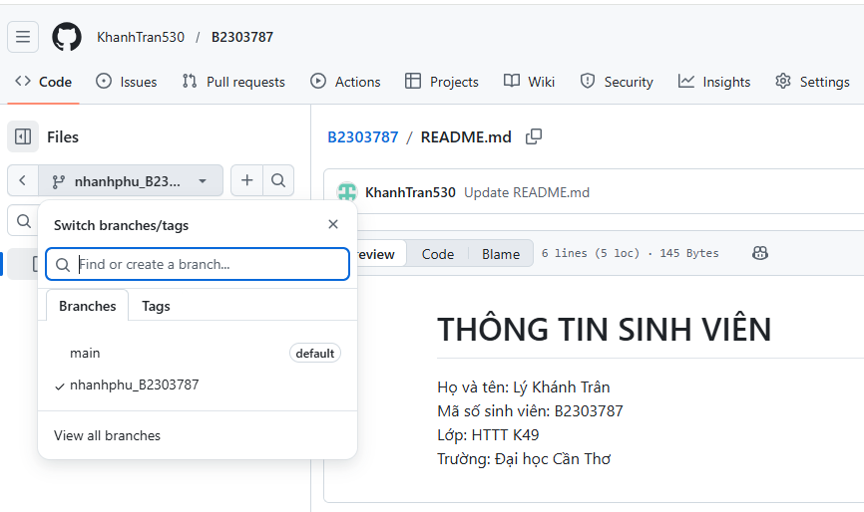

1. Hãy cho biết hành động commit, push, pull trong git là gì?

**Commit** là hành động lưu lại thay đổi vào kho Git cục bộ (local repository) trên máy của bạn

**Push** là hành động đưa các commit từ máy cá nhân lên repository trên GitHub.

**Pull** là hành động lấy code mới nhất từ GitHub về máy của bạn.

1. Hãy thực hiện hành động upload tập tin thực hành buổi 5 lần trước lên github và commit.
2. Thực hiện lệnh git clone … để download code từ repository bạn tạo ở câu số 3.

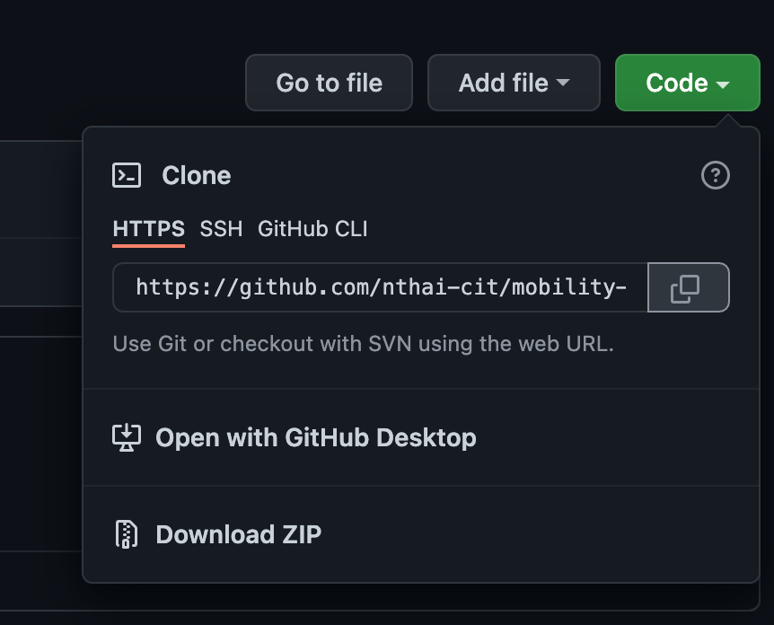

1. Chép 1 tập tin thực hành buổi 4 vào thư mục vừa download xuống và thực hiện lệnh

git add .

git commit -m “upload du lieu”

git push

Hãy cho biết ý nghĩa 3 lệnh trên. Và quan sát kết quả trên trang github của bạn đã tạo ở câu 3 và nhận xét.

1. Upload tập tin thực hành buổi 3 lên trang github của bạn và thực hiện lệnh

git pull

Quan sát kết quả đạt được và nhận xét.

1. Bạn hãy add các contributor là những bạn sẽ làm cùng nhóm với bạn

1. https://support.sapo.vn/tim-hieu-ve-don-hang-pos
2. https://www.w3schools.com/php/php_form_validation.asp
3.
4.
5. <https://www.w3schools.com/sql/sql_injection.asp>
6. <https://www.w3schools.com/php/php_cookies.asp>
7. <https://www.w3schools.com/php/php_sessions.asp>
8. <https://www.w3schools.com/php/php_file_upload.asp>
9. <https://www.w3schools.com/php/func_filesystem_file.asp>
10. <https://www.php.net/manual/en/features.file-upload.post-method.php>,
11. https://stackoverflow.com/questions/6654351/check-file-uploaded-is-in-csv-format
12. https://docs.github.com/en/repositories/creating-and-managing-repositories/about-repositories
13. https://docs.github.com/en/get-started/quickstart/hello-world